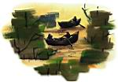
泪 与 笑
纪伯伦
我不想用人们的欢乐将我心中的忧伤换掉；也不愿让我那发自肺腑怆然而下的泪水变成欢笑。我希望我的生活永远是泪与笑：泪会净化我的心灵，让我明白人生的隐秘和它的堂奥；笑使我接近我的人类同胞，它是我赞美主的标志、符号。泪使我借以表达我的痛心与悔恨；笑则流露出我对自己的存在感到幸福和欢欣。
我愿为追求理想而死，不愿百无聊赖而生。我希望在自己内心深处，有一种对爱与美如饥似渴的追求。因为在我看来，那些饱食终日、无所事事者是最不幸的人，不啻行尸走肉；在我听来，那些胸怀大志、有理想、有抱负者的仰天长叹是那样悦耳，胜过管弦演奏。
夜晚来临，花朵将瓣儿找起，拥抱着她的渴慕睡去；清晨到来，她张开芳唇，接受太阳的亲吻。花的一生就是渴慕与结交，就是泪与笑。
海水挥发，蒸腾，聚积成云，飘在天空。那云朵在山山水水之上飘摇，遇到清风，则哭泣着向田野纷纷而落，它汇进江河之中，又回到大海——它故乡的怀抱。云的一生就是分别与重逢，就是泪与笑。人也是如此：他脱离了那崇高的精神境界，而在物质的世界中瞒珊；他像云朵一样，经过了悲愁的高山，走过了欢乐的平原，遇到死亡的寒风，于是回到他的出发点：回到爱与美的大海中，回到主的身边。
对自己的人生负责
周国平
人活在世上，不免要承担各种责任，小至对家庭、亲戚、朋友，大至对国家和社会。这些责任多半是应该承担的。此外，还有一项根本的责任，便是对自己的人生负责。
每个人在世上都只有活一次的机会，没有任何人能够代替他重新活一次。如果这惟一的人生虚度了，也没有任何人能够真正安慰他。认识到这一点，对自己的人生怎么能不产生强烈的责任心呢？在某种意义上，人世间各种其它的责任都是可以分担或转让的，惟有对自己的人生的责任，每个人都只能完全由自己来承担，丝毫依靠不了别人。
不止于此，我还要说，对自己人生的责任心是其余一切责任心的根源。惟有对自己的人生负责，建立了真正属于自己的人生目标和生活信念，他才可能由之出发，自觉地选择和承担起对他人和社会的责任。正如歌德所说：“责任就是对自己要求去做的事情有一种爱。”因为这种爱，所以负责本身就成了生命意义的一种实现，就能从中获得心灵的满足。相反，一个不爱人生的人怎么会爱他人和事业？一个在人生中随波逐流的人怎么会坚定地负起生活中的责任？这样的人往往是把责任看作强加给他的负担，看作个人纯粹的付出而索求回报。
一个不知对自己的人生负有什么责任的人，甚至无法弄清他在世界上的责任是什么。有一位小姐向托尔斯泰请教，为了尽到对人类的责任，她应该做些什么，托尔斯泰听了非常反感。因此想到：人们为之受苦的巨大灾难就在于没有自己的信念，却偏要做出按照某种信念生活的样子。当然，这样的信念只能是空洞的。更常见的情况是，许多人对责任的关系确实是完全被动的，他们之所以把一些做法视为自己的责任，不是出于自觉的选择，而是由于习惯、时尚、舆论等原因。譬如说，有的人把偶然却又长期从事的某一职业当作了自己的责任，从不尝试去拥有真正适合自己本性的事业。有的人看见别人发财和挥霍，便觉得自己也有责任拼命挣钱花钱。有的人十分看重别人尤其上司对自己的评价，谨小慎微地为这种评价而活着。由于他们不曾认真地想过自己的人生究竟是什么，在责任问题上也就是盲目的了。
所以，人活在世上，必须知道自己究竟想要什么。一个人认清了他在这世界上要做的事情，并且在认真地做着这些事情，他就会获得一种内在的平静和充实。他知道自己的责任所在，因而关于责任的种种虚假观念都不能使他动摇了。我还相信，如果一个人能对自己的人生负责，那么，在包括婚姻和家庭在内的一切社会关系上，他对自己的行为都会有一种负责的态度。如果一个社会是由这样对自己的人生负责的成员组成的，这个社会就必定是高质量的、有效率的社会。
假如今天是我生命中的
最后一天……
假如今天是我生命中的最后一天。
我要如何利用这最后、最宝贵的一天呢？首先，我要把一天的时间珍藏好，不让一分一秒的时间滴漏。我不为昨日的不幸叹息，过去的已够不幸，不要再陪上今日的运道。
时光会倒流吗？太阳会西升东落吗？我可以纠正昨天的错误吗？我能抚平昨日的创伤吗？我能比昨天年轻吗？一句出口的恶言，一记挥出的拳头，一切造成的痛，能收回吗？
不能！过去的永远过去了，我不再去想它。
假如今天是我生命中的最后一天。
我该怎么办？忘记昨天，也不要痴想明天。明天是一个未知数，为什么要把今天的精力浪费在未知的事上？想着明天的种种，今天的时光也白白流失了。祈盼今早的太阳再次升起，太阳已经落山。走在今天的路上，能做明天的事吗？我能把明天的金币放进今天的钱袋吗？明日瓜熟，今日能蒂落吗？明天的死亡能将今天的欢乐蒙上阴影吗？我能杞人忧天吗？明天和明天一样被我埋葬。我不再想它。
今天是我生命中的最后一天。
这是我仅有的一天，是现实的永恒。我像被赦免死刑的囚犯，用喜悦的泪水拥抱新生的太阳。我举起双手，感谢这无与伦比的一天。当我想到昨天和我一起迎接日出的朋友，今天已不复存在时，我为自己的幸存，感激上苍。我是无比幸运的人，今天的时光是额外的奖赏。许多强者都先我而去，为什么我得到这额外的一天？是不是因为他们已大功告成，而我尚在旅途跋涉？如果这样，这是不是成就我的一次机会，让我功德圆满？造物主的安排是否别具匠心？
今天是不是我超越他人的机会？今天是我生命中的最后一天。
生命只有一次，而人生也不过是时间的累积。我若让今天的时光白白流失，就等于毁掉人生最后一页。因此，我珍惜今天的一分一秒，因为他们将一去不复返。我无法把今天存入银行，明天再来取用。时间像风一样不可捕捉。每一分一秒，我要用双手捧住，用爱心抚摸，因为他们如此宝贵。垂死的人用毕生的钱财都无法换得一口生气。我无法计算时间的价值，它们是无价之宝!
今天是我生命中的最后一天。
我憎恨那些浪费时间的行为。我要摧毁拖延的习性。我要以真诚埋葬怀疑，用信心驱赶恐惧。我不听闲话，不游手好闲，不与不务正业的人来往。我终于醒悟到，若是懒惰，无异于从我所爱之人手中窃取食物和衣裳。我不是贼，我有爱心，今天是我最后的机会，我要证明我的爱心和伟大。
今天是我生命中的最后一天。
今日事今日毕。今天我要趁孩子还小的时侯，多加爱护，明天他们将离我而去，我也会离开。今天我要深情地拥抱我的妻子，给她甜蜜的热吻，明天她会离去，我也是。今天我要帮助落难的朋友，明天他不再求援，我也听不到他的哀求。我要乐于奉献，因为明天我无法给予，也没有人来领受了。
今天是我生命中的最后一天。
如果这是我的末日，那么它就是不朽的纪念日。我把它当成最美好的日子。我要把每分每秒化为甘露，一口一口，细细品尝，满怀感激。我要每一分钟都有价值。我要加倍努力，直到精疲力竭。即使这样，我还要继续努力。今天的每一分钟都胜过昨天的每一小时，最后的也是最好的。
假如今天是我生命中的最后一天……
如果不是的话，我要跪倒在上苍面前，深深致谢。
感动是一种养分
常常有一些无法言说的感动。
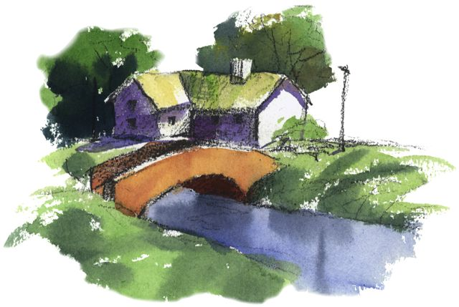
譬如看见果实坠地，从一棵树的手腕上，一枚青涩的苹果或一只熟透的蜜桃，冷不丁地跳到地上，在尘土中灼下一道轻痕，打下一个水印，或者连一点儿蛛丝马迹也不曾留下，可就在这一瞬间，它已经深深地感动了我。
譬如看见一只小鸟，在我的窗台上跳跃顾盼，抖动漂亮的羽毛冲着我叫了那么一声，甚至只有半声，尔后又匆匆飞走。譬如看见一个朋友久违的眼神和手势，看见一颗滚动在草叶上的露珠被风摔碎之前的最后一次闪耀，看见一群蚂蚁抬着一只蜜蜂在大地上缓缓行进时所表现出的那种小心谨慎与肃穆庄严……总之，感动我的有时是一种声音，一种复杂的隐喻了生命幻象的声音；有时是一种色彩，一种沉重的、负载了诸多情感信息的色彩；有时是一种状态，一种含蓄的、超越了明示话语的状态。也有的时候，感动我的竟是一种细微、寻常得极容易被人忽略的场景，正如一群蚂蚁抬着一只蜜蜂的残骸亦惨亦烈地向前移动，最终，它们几乎全部移进了我的内心，默化成一曲悲壮的挽歌和一场永久的仪式。
更有时候，感动我的仿佛什么也不是，也仅仅是事物的一粒元素而已。
不知道为什么要感动。
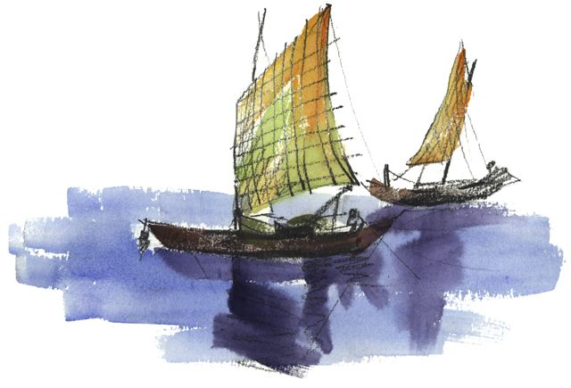
但有一点是可以肯定的：若是没有感动，我想我就会于不痛不痒中丢弃自己。因为我知道，这个世界上连一朵花一茎草一湖水和一尾鱼，都那么持久地拥有着令人感动的特质。所有的生命几乎都离不开感动。如果对美视而不见，对春天也无动于衷，那么还有什么理由在美和春天之间迈动双脚?
想一想，一朵花因为什么而鲜艳妩媚，一茎草因为什么而摇曳多姿，一湖水因为什么而清波漾溢，一尾鱼因为什么而跃出河面?
许多时候，我就是这样不可抗拒地被一些极小的事物感动着，被极小的感动润泽着。只是，我好像从来没有留心将每一次感动的具体根由进行仔细的探究，一条一款地罗列起来，为诱发下一次感动埋好伏笔。我想，谁如果真这么愚蠢地对待感动的话，那他就不可能拥有更多的感动了。感动是不能提前准备的，如同做梦一样，因此也没有必要在事后对它做一番精彩的归纳、总结或者赏析。
常常被感动而充满激情的人是有福的。
我或许属于其中之一。故我想，感动是由于我深爱着世上一切美好的事物，甚至比别人更留意也更钟情于它们。而这些美好的事物也仿佛是我的朋友和亲人，也同样爱着、留意着、钟情着我。我们永远保持着那种和谐友善、亲密真挚的联系，保持着深层的感情交流、碰撞与沟通。彼此间相互提醒、暗示，相互期许、关怀和给予。每次小小的感动都会洗净我灵魂中某个小小的斑点和污渍，每一次深深的感动都有可能斩断我性情中某一段深深的劣根。日复一日，年复一年，感动使我的内心变得清洁、明亮、丰富而又宽敞，使我面对每一轮崭新的日出都能赢得一个全新的自我。
对于我，感动始终是一种崇高的养分，如同丰盈甘美的母乳；对于感动，我则始终都是一个受益不尽的吮吸者，吸着母乳的精华渐渐长高，长大，健康，强壮，享有智慧与激情。
因此我敢说，一个人，只要他还能感动，就不至于彻底丧失良知与天性。只要能感动，即使将你放在生活的最边缘，你也决不会轻易放弃做人的资格以及与生俱来的发言权。
夏夜晚风
明月多情应笑我，笑我如今，孤负春心，独自闲行独自吟。
近来怕说当时事，结遍兰襟，月浅灯深，梦里云归何处寻……
伶仃长夜，万籁俱寂。我站在窗前，凝望着远方的苍穹。晚风徐来，吹过脸颊，吹过发梢，吹过思绪。我想象着，我对你的思念，会不会也随着这轻柔的风，飘向夜空……
是谁说过，思念是一种痛，一种无可名状，又难以痊愈的痛。
我想，回忆也是。
你曾说过，我象风，放浪不羁，快意人生，时常吹得你的心，无所适从。
你也说过，你象水，微风乍起时，荡起的涟漪中止了你宁静的生活；而当风平浪静后，你也只能端坐如云，重新静守那一湖的寂寞……
我笑了，对你说我要做伴你一生的夏夜晚风；你也笑了，水晶般的眸子里潜藏着淡淡的忧伤。
现在我有点懂了，时光变幻，四季交替，哪里又有永远的夏夜和不息的晚风呢？也许当真是“天意如此，安复强求”吧。我们的故事，注定是一场失速的流离，一场彷徨的关注，一场风花的悲哀，一场美丽的闹剧……
回身走向钢琴，任琴声在夜空中流淌，任思绪默默飘向远方，任窗外的繁星悄悄然点缀这满屋的惆怅。
明月小楼，好风如水，清景无限，相思如梦，一室琴声，寂寞无人见……
谢却荼蘼，起身轻叹，一曲《长相思》勾起来伤心。时光沧莽的洪涛中，一曲一调地演绎着那古老的歌谣。
“生死挈阔，与子相悦；执子之手，与子偕老”……
你说，也许我们今生无缘，分手是最好的选择。我默而不答。
今夜，想说给你听，不要说今生无缘，只待来世，不要……不是不相信你，也不是不相信我，不相信的，也许只是那难以预测的明天，那无可抗拒的命运，那无从预知的期待……
而当我与酒相伴，独守一轮明月时。才明白，命运或许只能是一种悲哀；期待，或许真的太奢侈。
晚风不停地吹着，刮进了我记忆的深巷，又有谁懂触景的沉默中，有多少帘后的心事被撩起？
现在，你的身边有了新的依靠，我也回归了原本自在的生活，一切的一切，显得自然又和谐。
我在自怨自艾着什么？在悲哀着什么？
悲哀的是，你我本不该结束的，如此匆匆……
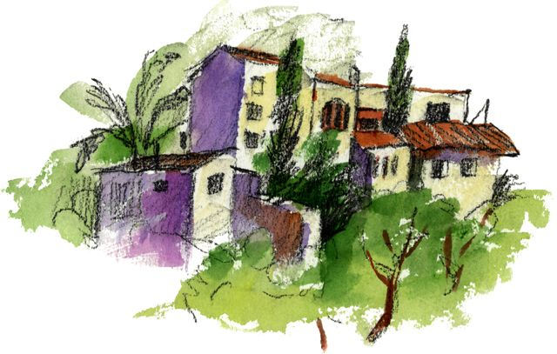
也许一切都在于自己。夏夜的晚风不仅为我们演示了生命无奈的过程，也向我们启示了坚强的意义……春天，永远都是为了走过冬天的人准备的。
每一年夏天，在岑寂的夜里都依然会吹起柔和的晚风，这就是真实。
只要记得，这里有风吹过，就足够了。
困境即是机遇
一天，狮子来到了天神面前：“我很感谢你赐给我如此雄壮威武的体格、如此强大无比的力气，让我有足够的能力统治整座森林.”
天神听了，微笑地问：“但是这不是你今天来找我的目的吧！看起来你似乎为了某事而困扰呢！”
狮子轻轻吼了一声，说：“天神真是了解我啊！我今天来的确是有事相求。因为尽管我的能力再好，但是每天天亮的时候，我总是会被鸡叫声给吵醒。神啊！祈求您，不要让鸡在天亮时叫了！”
天神笑道：“你去找大象吧，它会给你一个满意的答复的。”
狮子跑到湖边找到大象，看到大象正在气呼呼地直跺脚。
狮子问大象：“你干嘛发这么大的脾气？”
大象拼命摇晃着大耳朵，吼着：“有只讨厌的小蚊子，钻进我的耳朵里，我都快痒死了。”
狮子离开了大象，心里暗自想着：“原来体型这么巨大的大象，还会怕那么瘦小的蚊子，那我还有什么好抱怨呢”毕竟鸡鸣也不过一天一次，而蚊子却是无时无刻地骚扰着大象。这样想来，我可比他幸运多了。
狮子一边走，一边回头看着仍在跺脚的大象，心想：“天神要我来看看大象的情况，应该就是想告诉我，谁都会遇上麻烦事，而神并无法帮助所有人。既然如此，那我只好靠自己了！反正以后只要鸡叫时，就当作鸡是在提醒我该起床了，如此一想，对我还算是有些益处.”
一个障碍，就是一个新的已知条件，只要愿意，任何一个障碍，都会成为一个超越自我的契机。
生活中，无论我们走得多么顺利，但只要稍微遇上一些不顺心的事，就会习惯性地抱怨老天亏待我们，进而祈求老天赐给我们更多的力量，帮助我们度过难关。但实际上，老天是最公平的，就像它对狮子和大象一样，每个困境都有其存在的正面价值。
人生真相
人活着就得做事情。
古今中外，无一人活着而居然可以不做什么事情，连婴儿也不例外。吮奶便是婴儿所做的事情，不许他做他便哭闹不休，许他做了他便乖而安静。广论之，连蚊子也要做事：吸血；连蚯蚓也要做事：钻地。
一个人一生所做之事，可以从许多方面来归纳——比如善事恶事、好事坏事、雅事俗事、大事小事……等等。
世上一切人之一生所做的事情，也可用更简单的方式加以区分，那就是无外乎——愿意做的、必须做的、不愿意做的。
细细想来，古今中外，一生仅做自己愿意做的事情，即不愿意做的事情可以一概不做的人，极少极少。大约，根本没有过吧?从前的国王皇帝们还要上朝议政呢，那不见得是他们天天都愿意做的事。
有些人却一生都在做着自己不愿意做的事情。比如他或她的职业绝不是自己愿意的，但若改变却千难万难，“难于上青天”。不说古代，不论外国，仅在中国，仅在二十几年前，这样一些终生无奈的人比比皆是。
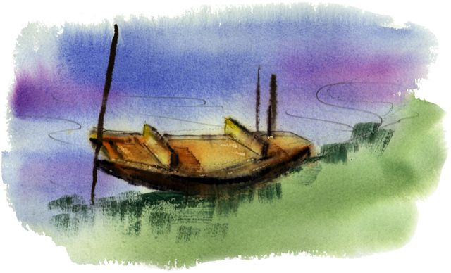
而我们大多数人的一生，其实只不过都在整日做着自己们必须做的事情。日复一日，渐渐地，我们对我们那么愿意做，曾特别向往去做的事情漠然了。甚至，再连想也不去想了。仿佛我们的头脑之中对那些曾特别向往去做的事情，从未也没产生过试图一做的欲念似的。即使那些事情做起来并不需要什么望洋兴叹的资格和资本。日复一日地，渐渐地，我们变成了一些生命流程仅仅被必须做的，杂七杂八的事情注入得满满的人。我们只祈祷我们千万别被自己不愿意做的事情黏住了。果而如此，我们则已谢天谢地，大觉幸运了。甚至会觉得顺顺当当地过了挺好的一生。
我想，这乃是所谓人生的真相之一吧?一生仅做自己愿意做的事情，凡不愿意做的事情可以一概不做的人，我们就不必太羡慕了吧!衰老、生病、死亡，这些事任谁都是躲不过的。生病就得住院，住院就得接受治疗。治疗不仅是医生的事情，也是需要病人配合着做的事情。某些治疗的漫长阶段比某些病本身更痛苦。于是人最不愿意做的事情，一下子成了自己必须做的事情。到后来为了生命，最不愿做的事情不但变成了必须做的事情，而且变成了最愿做好的事情。倒是惟恐别人们认为自己做得不够好进而不愿意在自己的努力配合之下尽职尽责了。
我们也不说道那些一生被自己不愿做的事情牢牢黏住、百般无奈的人了吧!他们也未必注定了全没他们的幸运。比如他们中有人一听做胃镜检查这件事就脸色大变，竟幸运地有一副从未疼过的胃，一生连粒胃药也没吃过。比如他们中有人一听动手术就心惊胆战，竟幸运地一生也没躺上过手术台。比如他们中有人最怕死得艰难，竟幸运地死得很安详，一点儿痛苦也没经受。忽然地就死了。或死在熟睡之中。有的死前还哼着歌洗了人生的最后一次热水澡，且换上了一套新的睡衣……
我们还是能了解一下我们自己，亦即这世界上大多数人的人生真相吧!
我们必须做的事情，首先是那些意味着我们人生支点的事情。我们一旦连这些事情也不做，或做得不努力，我们的人生就失去了稳定性，甚而不能延续下去。比如我们每人总得有一份工作，总得有一份收入。于是有单位的人总得天天上班，自由职业者不能太随性，该勤奋之时就得自己要求自己孜孜不倦。这世界上极少数的人之所以是幸运的，幸运就幸运在——必须做的事情恰也同时是自己愿意做的事情。大多数人无此幸运。大多数人有了一份工作有了一份收入就已然不错。在就业机会竞争激烈的时代，纵然非是自己愿意做的事情，也得当成一种低质量的幸运来看待。即使打算摆脱，也无不掂量再三，思前虑后，犹犹豫豫。
因为对于我们大多数人而言，我们整日必须做的事情，往往不仅关乎着我们自己的人生，也关乎着种种的责任和义务。比如父母对子女的；夫妻双方的；长子长女对弟弟妹妹的……这些责任和义务，使那些我们寻常之人整日必须做的事情具有了超乎于愿意不愿意之上的性质，并遂之具有了特殊的意义。这一种特殊的意义，纵然不比那些我们愿意做的事情对于我们自己更快乐，也比那些事情显得更值得。
我们做我们必须做的事情，有时恰恰是为了因而有朝一日可以无忧无虑地做我们愿意做的事情。普遍的规律也大抵如此。一些人勤勤恳恳地做他们必须做的事情，数年如一日，甚至十几年二十几年如一日，人生终于柳暗花明，终于得以有条件去做自己愿意做的事情了。其条件当然首先是自己为自己创造的。这当然得有这样的前提——自己所愿意做的事情，自己一直惦记在心，一直向往着去做，一直并没泯灭了念头……
我们做我们必须做的事情，有时恰恰不是为了因而有朝一日可以无忧无虑地做我们愿意做的事情。我们往往已看得分明，我们愿意做的事情，并不由于我们将我们必须做的事做得多么努力做得多么无可指责而离我们近了；相反，却日复一日地，渐渐地离我们远了，成了注定与我们的人生错过的事情。不管我们一直怎样惦记在心，一直怎样向往着去做。但我们却仍那么努力那么无可指责地做着我们必须做的事情。为了什么呢?为了下一代。为了下一代得以最大程度地做他们和她们愿意做的事。为了他们和她们愿意做的事不再完全被动地与自己的人生眼睁睁错过。为了他们和她们，具有最大的人生能动性，不被那些自己们根本不愿意做的事黏住。进而具有最大的人生能动性，使自己必须做的事与自己愿意做的事协调地相一致起来，起码部分地相一致起来，起码不重蹈自己
人生的覆辙，因了整日陷于必须做的事而彻底断送了试图一做自己愿意做的事情的条件和机会。
社会是赖于上一代如此这般的牺牲精神而进步的。
下一代人也是赖于上一代人如此这般的牺牲精神而大受其益的。
有些父母为什么宁肯自己坚持着去干体力难支的繁重劳动，或退休以后也还要无怨无悔地去做份收入极低微的工作呢?为了子女们能够接受高等教育，能够从而使子女们的人生顺利地靠近他们愿意做的事情。
“可怜天下父母心”一句话，在这一点上，实在是应该改成“可敬天下父母心”的。而子女们倘竟不能理解此点，则实在是可悲可叹啊。
最令人同情的是这样一些人——他们终于像放下沉重的十字架一样，摆脱了自己必须做甚而不愿意做却做了几乎整整一生的事情；终于有一天长舒一口气自己对自己说——现在，我可要去做我愿意做的事情了。那事情也许只不过是回老家看看，或到某地去旅游，甚或，只不过是坐一次飞机，乘一次海船……而死神却突然来牵他或她的手了……
所以，我对出身贫寒的青年们进一言，倘有了能力，先不必只一件件去做自己愿意做的事情。要想一想，自己怎么就有了这样的能力?完全靠的自己?含辛茹苦的父母做了哪些牺牲?并且要及时地问：爸爸妈妈，你们一生最愿意做的事情是些什么事情?咱们现在就做那样的事情!为了你们心里的那一份长久的期望!……
我的一位当了经理的青年朋友就这样问过自己的父母，在今年的春节前——而他的父母吞吞吐吐说出来的却是，他们想离开城市重温几天小时候的农村生活。
当儿子的大为诧异：那我带着公司员工去过几次农村了，到农村玩过几次，你们怎么不提出来呢?
父母道：我们两个老人，慢慢腾腾地，跟了去还不拖累你玩不快活呀!
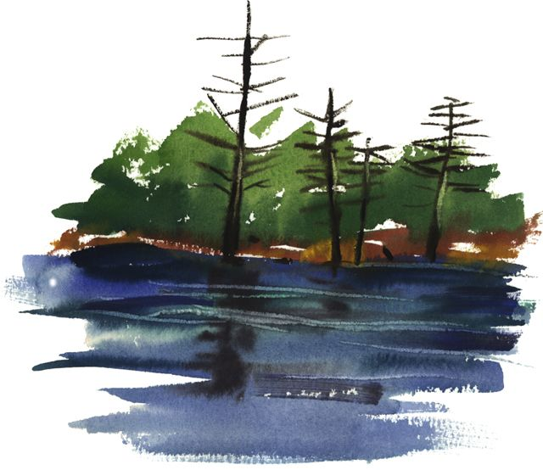
当儿子的不禁默想，进而戚然。
春节期间，他坚决地回绝了一切应酬，是陪父母在京郊农村度过的……
我们憧憬的理想社会是这样的：仅仅为了生存而被自己根本不愿做的事情牢牢黏住一生的人越来越少；每一个人只要努力做好自己必须做的事情，只要自己愿意的事情不脱离实际，终将有机会满足一下或间接满足一下自己的“愿意”。
据我分析，大多数人们愿意做的事情，其实还都是一些不失自知之明的事情。时代毕竟进步了。标志之一也是——活得不失自知之明的人越来越多而非越来越少了。
尽管我们大多数人依然还都在做着我们整日必须做的事情，但这些事情随着时代的进步，与我们的人生的关系已变得越来越灵活，越来越宽松，使我们开始有相对自主的时间和精力顾及我们愿意做的事情，不使成为泡影。重要的倒是，我们自己是否还像从前那么全凭这一种惯性活着……
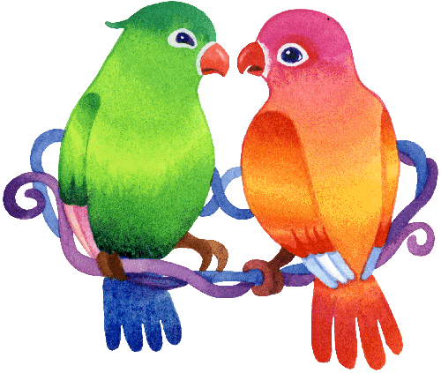
自然的箴言
古语有云：“仁者好山，智者好水”。大仁大智者大都喜亲近自然。远离了城市的喧嚣与浮华，看破了人间的是与非，为了寻找一片属于自己的心灵家园。他们，无一例外的选择了自然。
自然是一种生存状态。
你看着早晨的第一阳光洒向绿叶；你听着鸟儿歌声清脆，泉水叮咚;你嗅着淡淡的泥土的芬芳；你更品味着一种恬静的生活。与大自然的无边缱绻使你忘记了困苦，伤悲。甚至忘记了自己的存在。但，并不是每一个人都能有这般享受的。
因此，自然也是一种理想。
在到处都是钢筋水泥的大都市，人们又要到那你去寻找这份快乐呢？自然，对于都市能来说太理想化了。小小的街心花园，各种广场，公园就是所谓的自然了。
可是，这至多是一种补偿，人们对自己心里的补偿。做得好的要数巴黎，那的人们竟然在城市中保留了一片小树林，与塞纳河交相辉映。这也许就是人类对自然的忏悔，我们欠了它太多，我们需要它的原谅与抚慰。
所以，自然它更是一种精神寄托。
精神的前提是物质，没有谁能饿着肚子去享受精神生活。
然而，物欲是容易达到的。因为当一个人的精神得到满足时，他对物质的要求就会降低。
梭罗在瓦尔登湖畔建造他简陋的木屋时，他应当是快乐的。一个拥有高学了的人，一个在旁人眼中完全可以过上舒适生活的梭罗。却偏偏要追求他的理想生活，《瓦尔登湖》就是他精神世界的具体表现。
他选择了离开这疯狂的现实世界——去回归自然，毫无疑问他成功的逃脱了生活的桎梏。
也许我们永远无法逃脱这一现实，也许我们永远无法实现一些理想，但那并不意味着我们从此就不可以有梦，我们的梦就在那诗意的大自然。
将精神寄托于自然，虽不亲自置身其中却可以体会到它的存在；将心灵寄予广阔的天地，虽不能触及终点却可体会到真正的自我。将外界的自然与心中的自然和谐一体，岂不美哉？
人活在自然之中，人的心也当活在自然之中。人可以没有豪宅，可以没有金钱，可以失去一切的一切。但唯一不可失去的，就是那颗尚保留着纯真心，我深深的爱着自然。正如自然深深的——
爱着你，爱着我，爱着他……
想到什么说什么
我想说其实我并不想说什么，倒不是因为“沉默是金”，而是多说无益。
为什么多说无益？因为无需解释，对于爱你的人，他们本身就很信任你；对于不喜欢你的人，他们不会因为你的解释，而改变对你的看法。因此，即使你说得再多再有理也是徒劳。
假若你担心这样会使原本“爱”你的人因误会离开你，那么就更没有什么好遗憾的了。因为这恰恰证明了他们并不信任你，你们之间形成的根本不是真正友情或爱情，坚固的情感是不会因一时的误会而消失殆尽。以往的“爱”其实都是基于了某种目，它虽包裹着漂亮的外衣，可其实质却令人不敢恭维。
这样的人，这样的虚情假意消失在我们生活中，真是不亦快哉！
当然，这也并不意味着就要拒绝沟通。人的伟大之一就是能运用语言进行沟通。但有一种所谓的“沟通”会让人觉得乏味，肤浅。我们可以每时每刻都与人说话，但并不是每时每刻都在与人沟通。缺少真挚的情感，没有心灵与心灵的碰撞，这至多只能定义为“说话”而非真正意义上的沟通。当然，沟通也是建立在说话的基础上的，选择说话的方式，选择说话的对象也尤为重要。
可悲的是，大多数的人都只肯承认但不明白这一点。难怪有位诗人曾这样感叹：“天上的星星,为何像人群一样拥挤？地上的人们，为什么又像星星一样疏远？”是啊，我想，拥挤的是人身体间的距离，而疏远的是人的内心。
是真的无可挽回了吗？
我想，我们每一个人其实都很渴望去了解与被了解；我们每一个人其实都能够坦诚的去面对自己和他人；我们每一个人其实都有一颗最最纯真善良的心。因此我们就更有理由，也更应该思考如何改善这一切。
由此，我想起了尼尔·西蒙的一句话，他说：“我坚信如果沿着一条吸引你的道路走——不排斥爱，敏感性以及与人合作，假之以相信自己的努力即可感动他人的信念之力，不以成功失败为生活的标准——那你就有机会成为一个值得你自己尊重的人。”
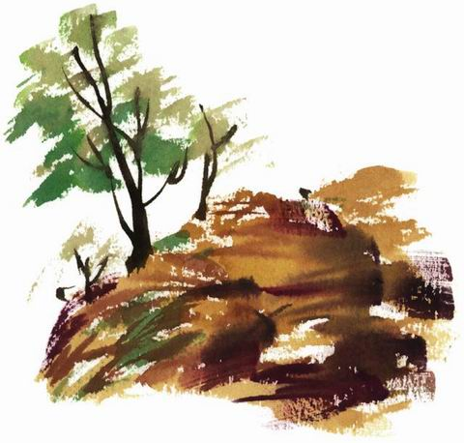
我想说我其实并不想说什么，倒不是因为“沉默是金”，而是，我期望与你，与他，以及与我自己做一次真正的沟通。
我想说我其实并不想说什么，而这恰恰又是我最想说给你听的，我也愿意将此刻的心情与你分享。为的是，能有机会成为一个值得自己尊重的人；为的是，能有机会更清醒的活着；为的是，能有机会消除这世界上最遥远的距离……
一棵秋天的树
古人说，人是泥巴捏成的，女娲用泥巴捏成一个个小团团，用气一吹，便成了人。
这话精彩之极。
人从泥土中来，人死后又在泥土掩埋。
帕斯卡尔说，人是能思想的苇草。
这话同样精彩。
脆弱的是人的身躯，而永恒不灭的是人类思想的火花。
我却想说，人，是一棵秋天的树。
秋天的树，稀少的叶片有些孤独。
我常以为，是思想让人睿智，可同时又让人感到面对烦恼无可奈何的苇草般的脆弱。苇草以它的折毁来证明，而树则选择了落叶。
我常以为，诞生是死亡的开始，而死亡是现实的延续。小生命从母亲的细胞中就开始步向死亡的路程，人类也深知死亡是一切的终点。
我们唯一能与之抗衡的即是我们的——思想。能够思想而日渐发达丰满的灵魂有时就像一棵秋天的树，它比世上最大的棺椁所承的痛苦和忧伤还要多。
提到痛苦，先知先觉者大概是最痛苦的吧，他们的意识往往大大超前于众人，使他们以及他们的思想无法得道应有的礼遇与尊重，而更重要的，是无人能真正理解他们，于是就有了 “众人皆醉我独醒，举世皆浊我独清”的感慨和“人生在世不称意，明朝散发弄扁舟”的无奈。
回望历史，有多少不羁的天才，在他们所处的时代遭人冷落，嘲讽，好似他们根本就不该降生。而后人们却拼命的捧这些“逝者”，好似他们根本就不应该死去。真是“枯木逢春”啊！百年的思想终于等到了它被人理解熠熠生辉的一天。好一幅“春回大地图”，秋天的树也终于迎来了它的春天。
然而，这春天似乎来的太迟了，迟到连欣赏它的时间都所剩无几……

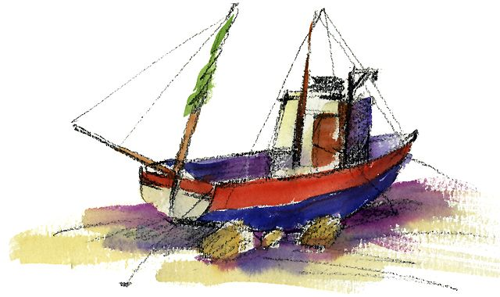
黄昏菩提
林清玄
我喜欢黄昏的时候在红砖道上散步，因为不管什么天气，黄昏的光总让人感觉特别的安静，能较深刻省思自已与城市共同的心灵。但那种安静只是心情的，只要心情一离开或者木棉或者杜鹃或者菩提树，一回头，人声车声哗然醒来，那时候就能感受到城市某些令人忧心的品质。
这种品质使我们在吵闹的车流里，有一种难以言喻的寂寞；在奔逐的人群与闪亮的霓红灯里，我们更深地体会了孤独；在美丽的玻璃帷幕明亮的反光中，看清了这个大城市冷漠的质地。
现代人更需要诚恳的、关心的沟通，有情的、安定的讯息。生活在这样的都市里，我们都是菩提树，拥有的土地虽少，勉力抬头仍可看见广大的天空；“一棵树需要什么呢？”；园艺专家在电视上说：“阳光、空气、和水而已。还有一点点关心。”
活在都市的人也一样吧！除了食物和工作，只要渴求着明澈的阳光，新鲜的空气，不被污染的水，以及一点点有良知的关心。
我们是像那样沉默的榕树一样渺小，最需要的是自在地活着，走路时不必担心亡命的来车，呼吸时能品味到空气的香甜，搭公车时不失去人的尊严，在深夜的黑巷中散步也能和陌生人微笑招呼，时常听到这个社会的良知正在觉醒，也就够了。我们对都市风格、人民品质的忧心是不是过度了呢？
都市的树也是树，都市的人仍然是人。
凡是树，就会努力生长；凡是人，就不会无端堕落。
凡是人，就有人的温暖；凡是树，就会有树的风姿。
黄昏时，那一轮金橙色的夕阳离我们极远极远，但我们一发出智慧的声音，他就会安静地挂在树梢上，俯身来听，然后我感觉，夕阳只是个纯真的孩子，他永远不受城市的染着，他的清明需要一些赞美。
每天我走完黄昏的散步，将归家的时候，我就怀着感恩的心情摸摸夕阳的头发，说一声赞美与感激的话。
感恩这人世的缺憾，使我们警醒不至于堕落。
感恩这都市的污染，我们有追求明净的智慧。
感恩那些看似无知的花树，使我们深刻地认清自我。
最大的感恩是，我们生而为有情的人，不是无情的东西，使我们能凭借情的温暖，走出或冷漠或混乱或肮脏或匆忙或无知的津渡，找到源源不绝的生命之泉。
听完感恩与赞美，夕阳就点点头，躲到群山之背面，只留下满天羞红的双颊。
境 界
没有人能解释出境界。或者说境界本就毋需解释。境界是我们自己伸出手来，触摸心灵时找到的一种感觉，那感觉提示我们：境界是来自我们对自己心灵的一种要求，或者慰藉或者抵达。
境界是一种心态上的崇高。它只可能归属于心灵之中。因此境界本身并不显得孤立和贵族。清高是一种境界，淡泊也是一种境界；入世是一种境界，脱俗也是一种境界；认真是一种境界，随缘亦是一种境界。甚至，浪漫是一种境界，稚拙还是一种境界——当你的心灵容纳下坦诚和博大的时候，你的人生就投靠了某种境界。
读书看戏听音乐，可步入艺术境界；游山戏水逗闲云，可领轿略自然的境界；与人共沐风雨同度沧桑，可升华友情的境界；破译斑斓的人生，更可探究活着的境界。因而，境界贯穿并丰腴人的一生。
既然淡泊是一种无垠的宽阔，因而有一种境界自然超然于所有的境界之上：那便是淡泊的境界。
于一颗贪婪和充满欲求的心而言，人生的意义是掠夺、占有和享乐。可以想象，这样的人即使活得富足也只能是投靠了荒芜而远离了境界。
境界不仅仅是人生的圆满和获得，樟更应是心灵上的抵达和升华。
“淡泊以明志，宁静以致远”。无疑，这是对境界最完美的点化，是境界之上的境界。
许多教师清贫一生，但因一片冰心催桃育李而诠释了境界；天下母亲平凡居多，却凭一颗不倦的爱心永恒了境界。人心是一面镜子，蒙尘的时候，小心揩拭，你就看得见心灵的制高点——那是境界呈现的一幕幕风景。
那风景人人百读不厌，因为人人皆可身居其中。
有一句诗写得极好：灵魂在高处。
这实在是破译出了人生境界的全部真谛。
听 雨
最好是在春天。最好是坐在窗前。
雨便这样淅淅沥沥绵延不断地下，天的表情自然是伤感的。
春天的雨像在筑剿。隐匿了许多鸟呀蝶呀翩跹的舞姿。你亦像一只鸟栖息在自己的巢中。
便这样听雨了。听雨潺潺听雨凄凄。
看雨丝儿贴在窗户上，勾画出一张珠泪涟涟的脸。你想到你生命中很凄惶的一天或者一个片断——一列火车载着你的友人远去。友人的手伸出窗外如旗帜般远去且频频挥动。煽动你心里一种无奈的凄凉。站台上剩下了你。你有些失落和孤单。天上飘着小雨。你没有伞。穿得也很单薄。雨却无忌地下。风无忌地吹。你往回走的路很漫长。
此刻你却坐在窗前好悠闲地听雨，你惊诧于我征服坎坷和不幸的力量。
这时候雨仍是无忌地在窗户上作画。你再去看，那便是一张激动得热泪横流的面孔。
你的心里便走进一个鸟语花香的春天。
我们为什么不再浪漫
韩 辛
——题记：浪漫并不是诗人的专利，不仅仅是每天一束的鲜花，每夜一个电话的殷勤，九百九十九朵玫瑰、一千只纸鹤证明的是情感的奢侈。
这是一个浮躁的时代。
浮躁使我们无心倾听田园牧歌、高山流水的悠扬而在爵士乐和摇滚的鼓点中亢奋不已，使我们无法静坐一隅、独品香茗而只能用咖啡来刺激疲惫不堪的神经。生活如一台开足了马力的机器，轰鸣着湮没了“雨打芭蕉”的幽静、“结庐在人境，耳无车马喧”的安宁，当然就不会再有心情去等待在水一方的“伊人”，更没时间“用一生的时间赴一个春天的约定”。抬头望天，星星被闪烁的霓红灯吞没，周围满是人们充满欲望的鹰隼般的眼睛。
稍微留意一下周围的生存空间，就会发现隐在浮躁和悸动后面的真实——急功近利。下海热、炒股热、期货热、文凭热、传销热……此起彼伏，汹涌澎湃，人们在利益和实惠面前赤膊上阵，各显神通，而道德、仁义、良知被弃置一旁，更不用说精神的荒芜、灵魂的缺席。一切神圣、美好、庄严、高尚的东西都可以踩在脚下让人嘲笑，更何谈什么浪漫与激情？
相信有许多人都曾有过“少年壮志当拿云”的豪迈，有过“自信人生二百年，会当水击三千里”的昂扬。然而生活的琐碎、单调和平庸，生存阵地的荆棘和壕沟，人与人的纠缠和倾轧，不断的挫折、打击和磨难……浪漫和激情就像是色彩斑斓膨胀着的气球，在尖锐而严酷的现实面前却不堪一击。开是就消沉，就颓废，就不说理想不谈爱情，就安于现状麻木的活着……
浪漫并不是诗人的专利，不仅仅是每天一束的鲜花，每夜一个电话的殷勤，九百九十九朵玫瑰、一千只纸鹤证明的是情感的奢侈。真正的浪漫是要你有一颗童贞的心，让你懂得去如何感动世界和被世界感动，成熟而不世故，真诚而不虚妄，敏感而不脆弱，在脚踏实地的劳动中保持着积极进取的姿态。如一位诗人所说：我举手向苍穹，并非一定要摘到星月，我需要这个向上的、永不臣服的姿态。
浪漫不死，它在我们的灵魂里激荡。
我的江南
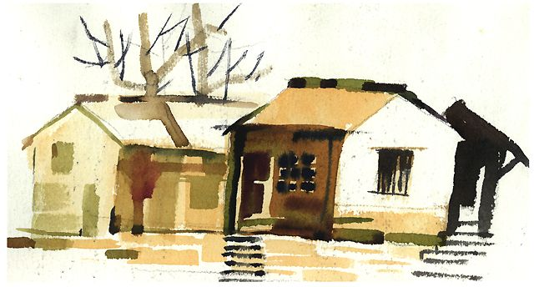
邓 皓
太喜欢我的江南。
因此从不说我的江南，写我的江南。不敢。我的江南在我的心里太重太重，怕说出来写出来反而轻了它。
我的江南唐诗宋词里吟唱了好多章，在历史的画卷里灵秀了几多回。一些文人墨客写不尽描不尽我的江南，便索性化作一抔泥土，睡在江南的怀里，软软绵绵地与江南作伴。于是江南自古便多才子。风花雪月的最多的诗情的吟唱，都在江南。只是，我的江南不去唱它，亦是在年轻里如梦如诗的睡着，像个女孩子，永远有散不开的17岁的情怀，17岁的温柔。
说不完江南。一年四季我的江南都生长故事，拉着你的衣襟不让你走。
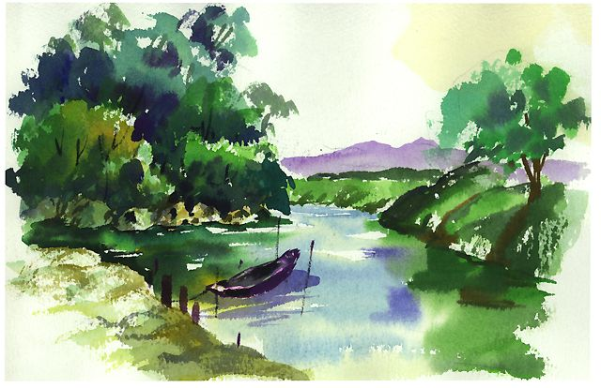
三月里啊好听江南雨。淅淅沥沥的像一千多年前唐朝女子拨弄的丝弦。有淙淙的音还有颤颤的形。这时候我的江南就多了男人穿蓑衣，女人打花伞的景致。在薄雾轻烟里行走，不用捕捉，诗意就从心里冒出来，且一首《三月里的小雨》便在心里浅吟低唱了。而这雨也真能，下久了便叫梅雨。或许梅花便是叫它唱落的？古人也有过在这增的天气里“约客不来过夜半，闲敲棋子落灯花”的嘘叹，我就疑心那被约的人一定是专注于听雨了：“黄梅时节家家雨，青草池塘处处蛙，”谁能不沉浸？而这时，江南的田野上，油菜花可是开得炽烈，黄黄的灿烂了田野，幽幽的染香了田野。男人、女人还有小孩就光着脚丫在酥软的田塍上走，你是城里人，也走。这时候轻悠悠走在你前面的是一个穿着花衣裳的女子。脚步匀得很细，阳光便被她踏得碎碎的。你的脚步便不由得放慢了。江南的女子真的好看。真个是水灵灵的女子——人说北方的女子叫烈女，东方的女子叫靓女，而江南的女子才被叫绝了：羞女。而羞女却反叫你不敢多想多看了。江南的女子弱弱的，你却分明感受到她们身上有一股力量，你说不清楚，你只知道在那样的女子面前你会变得温柔。你想到了水。江南的水也不同。北方的水未免冷峻，东方的水显得凝滞，南方的水才显得活泼而清丽。南方河多、溪多、沟渠也多。见到清粼粼的水你没有不想到脱鞋的。把脚放在溪水里洗濯一下，蓦地便觉得童心弥漫了，真的叫着惬意。若是四月五月，沟渠里流淌的便不只是水，还有花。哀艳的让人销魂！而跟着蜂蝶们往前瑞走走，有人便告诉你，水是从桃花溪流来的。桃花溪！再没有这么美的名字了！你就疑心这样走下去要找到陶渊明的住处了。这时候牧童一声呼唤，江南的村落便出现袅袅的炊烟。聚聚散散的一层薄雾，让江南的颜色又浓了又真了。
朱自清笔下淡淡勾勒过江南采莲的图画。他是断断不敢重墨的。因为几千年前古人就画过。朱自清不敢画了，我更不敢。只知道那绿的湖水翠的荷叶红的茶花紫的莲蓬是不该只在江南有的。弄的那么多人心驰神往地吟诵“采莲南塘秋……”罢了，不说七月江南采莲了。比采莲更红火的是江南的渔舟渔翁渔歌渔火。你看，夕阳刚刚吻别西山，就有短短长长的渔哥飘起来了；就有“咿咿呀呀”的桨声响起来了；就有三三两两的渔舟荡起来了；就有一张一张的网在河心里撒开来了。江南的水多，江南的鱼便捕不尽的。因此江南人一网下去白晃晃捞上来的也不全是鱼，还有和那鱼儿一般鲜活跳动的心情。“日出江花红胜火，春来江水绿如蓝。”没到过江南，怎么写得这般贴切的句子？而“绿如蓝”的江水不仅仅只有春天才有呢！在人们印象里，江南本来就是上了色的，不是么？！
还有江南的月呢！
我知道天上的月终归只有一轮的。但月亮照在江南就有些不一样。特别是江南的秋天，月光一照，整个大地都写满了相思。点点跃动的便是情人的眼睛，思乡的眼睛了。“红豆生南国”哦！尤其是八月十五那轮月亮哦，让整整的一个江南都软了，圆了，江南就完完全全是月的故乡了。这时候，江南显得消瘦而清癯。也有些冷峻——江南的秋天实在是很深沉的噢！……
赢自已一把
很久以前有一个很笨的孩子。功课咋样先不说，只知道每次开家长会，老师宣布班上学生的成绩，他老爸吊着一颗心只想早一些听到念他孩子的名字，结果念出他孩子的名字时老师就做了个完结式的停顿，接下去就说：完了。
他老爸也不恼，只说：儿子，这世上许多人你无法比。你只跟你自已比。你只要每天能赢你自已。有一次儿子考试得了60分，乐得他老爸搂着儿子啃排骨似的，因为儿子上次只得58分。后来孩子机灵了，知道功课比不过人家，就不想再当什么牛顿、阿基米德了。他作文做得好，于是就每天写文章给自已看，让自已一天赢自已一把。结果，这孩子轻而易举地捡了个中文系的保送指标把大学给念完了。
这很笨的孩子便是我。
有记者问奥运金牌得主刘易斯：你是世界上跑得最快的人了，你没在了竞争的目标怎么办？刘易斯答“我下一步该做的是……粉碎自已。
刘易斯真叫智慧。他给我的这篇文章做了最精辟的点化。
一直记得在京城采访一个红歌星时，她在我采访本上写下的留言，她写的是，愿你的今天胜过昨天。我觉得这话挺哲学的。想想她这几年步子迈得那么稳实，便是有一定的道理了。
是的，仔细想想：你最好的朋友是你自已，你最大的敌人也是你自已。如果你不是很刻意地话给人家看，你知道每天能怀你竞争的只有你自已-----你活着对自已苛刻些，你就活得张力些质感些；你活得松弛一些，你就只能是乏味些平淡些。没有人时时充当你的对手，也没有人时时记着给你打分。只是今天与昨天之间，你知道自已的输赢。
所以我说，你且记住了：人生终归是你自已怕。你不妨时时 给自已提个醒：
赢……自……已……一……把！
雨 街 小 景
雨，悒郁而又固执地倾泻着。那淙淙的细语正编织着一种幻境，使人想起辽廓的江村，小楼一角，雨声正酣，从窗外望去，朦朦胧胧，有如张着纱幕，远山巅水墨画似的逐渐融化，终于跟雨云融合作一处。我又记起故乡的乌篷船，夜雨渐渐地敲着竹篷，船头水声汩汩。─—可是一睁眼我却看见了灰色的壁，灰色的窗，狭窄的斗室。
谁家的无线电，正在起劲地唱着。─—像是揶揄。
气压低得叫人窒息，黄梅季特有的感觉，仿佛一个触着蛛网的飞虫，身心都紧贴在那粘性的丝缕上。推开半闭的窗，雨丝就悄悄地飞进来，扑到脸上，送来一点并不愉快的凉意。
蚁群排着整齐的阵列，在窗下的墙上斜斜地画了一条黑线，从容地爬行，玲珑的触角频频摇动，探索途径。这可怜的远征队，是为了一星半粒的食粮，或是地下的巢穴也为淫雨所浸没了？刚爬到窗根上，却被一片小小的积水所阻，彷徨一阵，行列便折向下面，成了一个犄角。
不知从什么时候起，雨脚忽然收了。厚重的云堆慢慢移动，漏出一角石青的天，洒下一片炙人的阳光。是羞于照临这不洁的都市吗？有如一个娇怯的姑娘，刚探出头就又下了窗帘。于是留下了阴黯─—仿佛比先前更浓的阴黯。且多了一种湿腻的燠热，使人烦躁。
雨又急骤地落下，忽然又停了。
晚间，有撩人的月色。云鳞在蓝空上堆出疏落有致的图案。
积水似乎浅一点了，人行道上已经可以行人，只偶有汽车从水中驶过，还受着浪花的侵蚀。
从未有过的宁静。风吹起一街涟漪，迎月光闪耀着银色，远处的微波摇动街灯的倒影。是这样奇异的幻觉的水国风光，缺少的只是几只画舫，一串歌声了。
夜半，梦醒时又听到了奔腾的雨声。
初 相 遇
席慕容
美丽的梦和美丽的诗一样，都是可遇而不可求的，常常在最没能料到的时刻里出现。
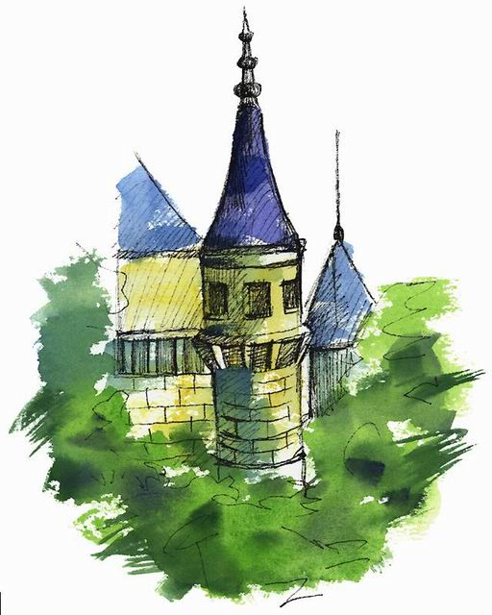
我喜欢那样的梦，在梦里，一切都可以重新开始，一切都可以慢慢解释，心里甚至还能感觉到，所有被浪费的时光竟然都能重回时的狂喜与感激。胸怀中满溢着幸福，只因你就在我眼前，对我微笑，一如当年。
我真喜欢那样的梦，明明知道你已为我拔涉千里，却又觉得芳草鲜美，落英缤纷，好象你我才初初相遇。
有的答案，我可以先告诉你，可是，我爱，有些答案恐怕要等很久，等到问题都已经被忘记。
到那个时候，回不回答，或者要回答些什么都将不再那么重要，若是，若是你一定要知
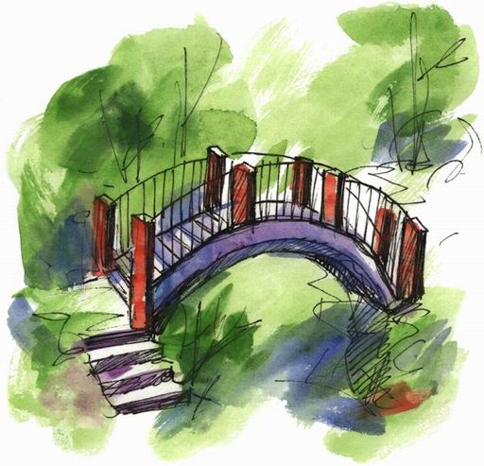
若是你仍然一定要知道，那么，请你往回慢慢地去追溯，仔细地翻寻，在那个年轻的夜里，有些什么，有些什么，曾袭入我们柔弱而敏感的心。
再那个年轻的夜里，月色曾怎样清朗，如水般的澄明和洁净。
乡村教师
岳 勇
临近大学毕业的那段日子，同学们都为毕业后能留在城里能有份好工作忙开了，唯有娟子按兵不动，如无事人一般。
我们同宿舍的几个姐妹都劝她出去活动活动，争取能在城里留下来。哪知娟子却笑笑说：“我要回乡下去。”
我们都吃了一惊，娟子的老家我们结伴去游玩过一次，在大巴山最深处，汽车在二十里以外就进不去了。村里人住的全是茅草屋。我们当时都笑着调侃说那儿是全国最贫瘠的地方。而现在，娟子却轻描淡写地放弃了这次改变命运跳出农门的良机，要重新回到那穷山沟，我们都替她惋惜。
这时，娟子一本正经地给我们说了一个故事。
10年前，大巴山深处有一所学校。整个学校只有一间茅屋搭成的教室，只有一个班级，也只有一个老师。班上有13名学生，那位乡村老师讲他们从一年级教起，一直教到六年级。
然而，就在小学快毕业的时候，不幸的事发生了。
有个放牛娃在山上玩火，不小心把茅屋教室给引燃了。等大家发现时，大火已经快封住了教室门。
教室里的13名乡下娃子都乱了套，但那位乡村教师却比以往任何时候都镇静。他一面教孩子们不要慌张，一面将被大火围困的孩子们一个个往外背。大火已将窄窄的木门完全封住，老师的衣服、头发和胡子全都烧焦了。但他并没有放弃。到最后，教室里只剩下两名女同学。
老师在一次冲进火海，那两名女同学正坐在教室里哇哇大哭。老师看了她俩一眼，最后咬咬牙，背起其中一个就往外冲。
烧得通红的门框呼地一声砸下，将老师砸了一个踉跄，但他最后还是背着那个女孩从大火中爬了出来。
他把那个女孩被盗安全地带，然后又急急地冲进了早已变成火海的教室。就在这时，轰的一声，教室烧塌了。老师和最后那名学生再也没有出来……
讲完这个故事，娟子眼圈都红了。
我们都猜了出来：“最后就出来的那名女同学就是你，是么？”
“是的。”娟子含泪点点头，“但你们知道最后那位被老师留在教室里再也没有被出来的同学是谁么？”我们都摇摇头。
娟子说：“是老师的女儿呀!”
说完这句话，娟子再也忍不住哭了起来。
我们的眼圈也都红了。
最后，我们宿舍有三个姐妹跟着娟子去她老家作了一名乡村教师。我是其中一位。
(摘自《青年文摘》2001年第5期)
【附】：
无私的爱催人泪下
——《乡村教师》赏析
丘苑芬
无私的爱，震撼人心，催人泪下，感染他人，如甘甜泉滴，润人心田。
农村里的孩子都希望“改变命运跳出农门”，但快大学毕业的娟子却毅然决定回老家当一名乡村教师。这让我们都感到疑惑和不解。
当娟子说出了一个故事，我们明白了，也会因此掉下眼泪。
娟子的决定并不是目光短浅的体现，恰恰相反，这是感人至深的神圣使命的召唤。为了能给落后的农村教育做出贡献，娟子的老师，即那位可敬的乡村教师，选择在大巴山深处一所学校里教13个学生，日日夜夜，年复一年，无怨无悔，无私奉献。13个学生能够成才是老师的愿望。在灾难面前，老师心中挂念的是这13个学生的安全，他们可是农村的希望，国家的栋梁。老师的镇静和不言放弃，是他那无私的爱的见证。当老师和最后一位学生即他女儿再也没有从大火中出来时，我们似乎听到了生命的声音，爱在空中回荡着，轻舞翩翩。这时，我们早已是泪流满面。老师全部的爱，犹如一株君子兰，生根，发芽，枝繁茂盛。这位老师是平凡的，却又是伟大的。他对学生的爱是无私博大的，正如大海这般深沉浩淼，正如碧空那般广袤无垠。
无言的爱深深地撞击人心灵，感动每一个人。娟子的抉择，其他三姐妹的抉择，都是无悔的抉择，都是那位乡村教师无私的爱的无限延伸。
诗意情感
张宝同
诗意情感是一种纯净如水、超然无我的内心情感，一种从容而流畅、平实而宽厚的处世风格。它像一股清纯与温热的暖流，滋润着人们去营造至善至美、至纯至真的心境，并为沐浴他人与自我的生命之光而由衷地欣喜和感激。
诗意情感的极致是道德操守的心灵自律。这种自我约束的内心品质是一切道德和美德的根本，是社会教化与自身文明的显著标志。一个人没有这种情感，就不可能到达自我理想的境地。
诗意情感中流动的是纯真的良知和理性。它不会因为盲目的情绪冲动而放弃道德上的约束，更不会因为一时的焦躁和激怒而失之过甚，铸成大错，而是会用一种宽容与自律的心境审时度势，洁身自守，去做精神的强者。
走在繁华与喧闹之中，我们眼前总有太多的诱惑。期望着物欲的满足和精神的享受，我们忍不住要设计起自我的拥有。也许我们无法拥有许多的物质财富，但我们却能拥有一个平和美好的心境。而这种平和与美好的心境就是幸福与快乐的秘诀。
在梦中也好，不在梦中也好，我们总是渴望着浪漫与新奇，但生命的追求却有种种的遗憾。也许你会在花前月下失去梦中的橄榄树，也许你会在稍纵即逝间错过久盼的风景，但失去的美丽仍会在我们的心中酿造着美妙的诗情。
心怀诗意的情感，就不会为生活的艰辛而颓丧，也不会为生活的无奈而忧伤；看着和风丽日中的云卷云舒、花开花谢，你就会觉得生活依然很美好。
心怀诗意的情感，就不会为名利地位改变自己，也不会趋炎附势、曲意逢迎地委屈自己，因为依靠人格与道德的力量，你就能光明磊落地活着；因为只要付出了汗水和心血，你就能在这个世界上生存。
与人为善是诗意情感的品格。你宁愿深深地委屈自己，也不肯去轻轻地难为别人。你从不涉足他人的心灵禁地，也决不强人之所难，背人之心愿。你追寻的是心灵的默契与沟通，即使对待仇人，你也会在密密的雨中为对方撑起一把温馨的红伞。
你也许成不了一个伟大的人，但你却能成为一个高尚的人。人活着，就该体现生命的价值。尽管生活中仍有艰辛与丑恶，但世界依然美好，生命弥足珍贵，唯有采天地之正气，蓄生活之美好，珍藏于心，传达于人，生命才会充实绚丽、珍贵无比。
鼾 声
马一刀
因公因私，我已好几年没回故乡了。忙忙乱乱地行走在城市的街头，几乎忘记了独自生活在乡村老屋里的老父。
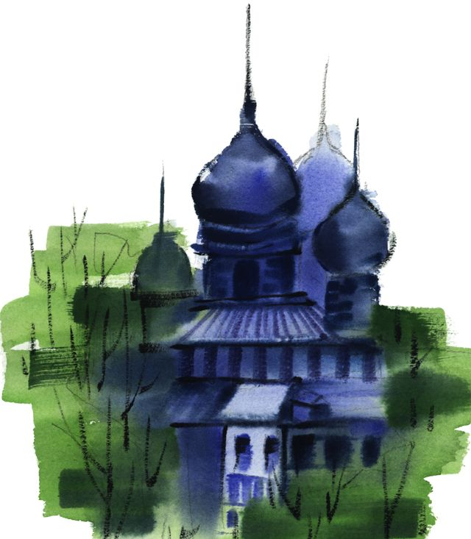
前不久，家乡的表哥写信告诉我，父亲蹲在村口路边守望的身躯像是一块坚硬的石头……看到这里，我的泪水滚了出来，连忙推去所有事务，一刻不敢停留地往故乡赶。在村口的路边，父亲终于看到他风尘仆仆的儿子出现在回家的路上。他站起来，搓着那双大手嘿嘿地笑着。
吃过简简单单的晚饭，唠过一阵子平平常常的家常，窗外夜风起处虫鸣渐深。
我打了个呵欠说：“爸，咱睡吧。”
父亲的眼中露出难色，他说：“嗯，睡吧。”随后又站起身往门外走。“我爱打鼾，怕吵你睡觉，我找人搭铺去。”
我拦住他笑说：“爸，我是你的崽，像你，也打鼾，你不是不知道，两只喇叭一块儿吹，热闹。”
父亲不好意思地笑了一声，开始脱鞋宽衣。于是我跳上了那张自己睡了十几年的破旧、宽大而又温暖的床。跟以前一样，父亲睡那头，我睡这头，彼此枕着一双臭脚。
月亮在窗外移，树梢摇动，筛下一床碎银。但听不到那熟悉、亲切的鼾声。
父亲在那头说：“不早了，睡吧。”
我在这头应道：“睡吧。”
月亮从窗口消失，鸡啼在村庄远远近近的地方响起，床上仍然没有那亲切的鼾声。记得从前与父亲同寝时，在田头地尾劳累了一天的父亲头沾枕头就睡过去，鼾声惊天动地，吵得我无法入眠，就恼怒异常地用脚踹醒他，叫他熬着等我睡去后他再睡……想到这里我的心好痛。于是，就装作打鼾，打得既重又急，仿佛睡得极香极深。
父亲在那头轻轻地侧了侧身，并欣慰地舒了一口气。
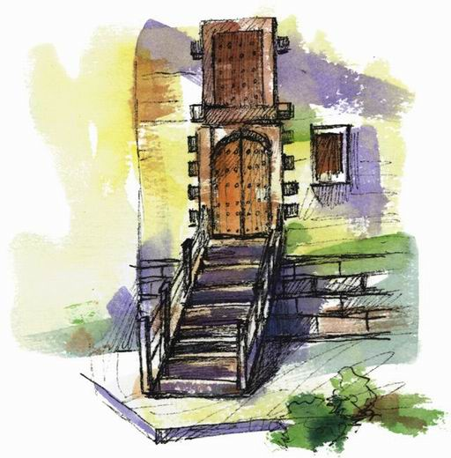
随后，我发现父亲轻轻地起来，轻轻地给我掖被角，最后父亲竟用手轻轻地摸我的脸。当那粗糙而又温暖的手在我脸上划过时，我嗅到了一种特别的气息。鼻子一酸，泪水便滚出了眼眶。父亲的手一抖，替我抹去泪水，叹了一声说：“鸡都叫了，睡吧。”
我哽咽着答道：“睡吧。”
手比头高
陈兆庆
常记起父亲发脾气的样子：眼睛直直地瞪着你，高声数落。在我顶嘴拒不认错的时候，他甚至会粗鲁地攥紧老拳，连眉毛都竖起来，样子可怕极了。
记得刚参加的那些日子，面对盛怒的父亲，我伤心又沮丧。我默不作声，心里却在说：不要再像小孩子一样管着我！
那时对生活、对工作都有许多自以为得意的想法。我讨厌日常工作和生活中的琐碎小事，对父亲给予我的“大事做不来，小事不愿做”之类的评价嗤之以鼻。我迫不及待地告诉家人，我拥有许多听众，我的同学、同事和新交的朋友都愿意听我演讲。我眉飞色舞地对家人说：“在快捷奏的现代生活中，演讲是一门实用性很强的艺术，拥有听众就拥有成功。”父亲朝我一瞟：“这么说，你的知音可多了？”我愈发得意起来：“那还用说，当然啦！”我忘情地等待着父亲更热烈的赞扬。
可是我想错了，我抬头看见坐在我对面的父亲正一脸怒气地盯着我。他眉头拧起来，脸绷得紧紧的，把筷子放到一边。我感到惊愕，避开父亲的目光，自言自语地轻声说：“我哪儿说错了吗？”
“你以为你很对？”父亲几乎是咬牙切齿地说，“你对个屁！”
我忍不住叫了起来：“不，我是对的。不对的是你那么粗鲁，这么简单，这么不理解人。你真让我受够了！”
“闭嘴！”父亲的手似乎有些颤抖，他腾地站起来，挥着胳膊大声命令我：“把手举起来！”
我无法理解他，觉得他非常可笑。家人都不知怎么回事，只有母亲附和着也叫我把手举起来。我再也咽不下这口气，拔腿走出房间。
父亲在身后高喊：“给我回来！”
可我没听，我想以出走迫使他明白自己过分了。
然而，没等我跨出房门，就被父亲一把抓住了。他紧紧握着我的胳膊，使劲让我转身。我看见父亲已鬓发花白，愤怒使他的脸涨得紫红紫红的。我从对峙中软下来，让他把我拽会餐桌旁。
他把我按到椅子上坐下，口气严厉地说：“叫你举手，不服气？你把手举起来，我要你好好看看，手比头高！这意味着什么？这意味着无论什么时候，干总是第一重要的。不管你想得多好，讲得多好，你都的要干，要动手干！夸夸其谈，只能一事无成，你难道想作那样的人？”父亲一口气说下来，在他的眼中我看到有泪花闪动。
“手比头高！”父亲的这一席话如同掠过平岗的疾风，一下子启开了我的心智。我终于悟出了自己的浮躁与浅薄。望着父亲因激动而泪光盈盈的眼，我感受到了他急切却深沉的期盼。那是父亲对儿子才会有的期盼！我浑身一热，想对父亲说些什么，可话到嘴边却怎么也说不出来。
几年过去了，当时最想对父亲说的那句话一直在心头：“父亲，错怪您了，我不知错怪了您多少回！”
擦净心灵
李含冰
伯父病危时，让儿子拿来一个旧皮箱，从皮箱里拿出一件黄色的旧呢子大衣，撕开衣角的线，取出一块银元。
六十年前，伯父在县城开书店。一日，一个年轻人来买书；因为柜台上只剩一本，所以伯父便向买书人多要了一块银元。从此，这块银元常被伯父托在手上，沉重得如同托着一座大山。开了五年多书店，伯父只做了这么一件亏心的事，而且只是一块银元。尽管如此，仍让他日夜不安，决心退回这块银元。然而，六十年过去了，他无缘了却这桩心愿。
“生命终结之际，伯父给儿女留下的遗嘱是：一定要找到那个买书人，买书人不在了，找到他的后人也行，务必把这块银元退回。这样他才能安睡九泉之下。
离开人世时，伯父的最后心愿是擦掉心灵上的那一丝灰尘。
三个儿女料理完老人的后事，坐下来研究怎样实现老人的遗愿。他们惊讶地发现这竟是一块无法退回的银元，因为父亲没有留下那个买书人的姓名，或许父亲也不知道？深陷悲痛中的三个儿女此时才深刻地悟出老人留下的又一个遗愿——让儿女在世上干干净净地做人。人生在世，需要不断地为心灵除尘，自省、自责、自悟、自重……擦净心灵，既是一种自我重塑，也是一种品德纯化；既是对从前的一种跨越，也是不可缺少的一种追求。
传说著名高僧一灯大师，藏有一盏“人生之灯”，灯心镶着一颗历时五百年在千尺海下育出的硕大的夜明珠。得灯者，受到珠光普照，便会品性高洁，备受世人敬重。有三个弟子跪拜求救，怎样才能得此稀世珍宝。一灯大师说，世人可分三品：时常损人利己者为下品，因其心灵已落满灰尘；偶尔损人利己者为中品，心儿红、白相浸，如立悬崖之边；终生不损人者为上品，情清心洁，为世人所敬。人心本是水晶之体；容不得灰尘蒙蔽。所以，红尘之人常要擦抹，方可进得品位。
大师给三个弟子各发一本“良知薄”，嘱其分头下山化斋，与世人交往时凡做损人利己之事都要详记下来，每记一笔视为心灵除尘一次，二十年后持“良知薄”回来见他，由他亲自审阅评定宝灯得主。二十年后三人回来见大师，被告知说大师出游需耐心等待，在等待大师回来的日子里，三人不断地看自己的“良知薄”，回味上面记下的大大小小的损人利己的行为。后又相互传阅，相互评鉴，进而反思，自责。终有一日，三人忽然醒悟，那盏“人生之灯”本就挂在自己的心里。心灵没有灰尘，就能华光璀璨……
人的心灵是一座“库房”，每个人的所言所得，不管是否愿意，都要一次不少地真实地存放在里边，面对世人，敢敞开自己心灵“库房”的门窗，经得起他人的察看，这个人的一生就能高挺着自己的脊梁，活得堂堂正正。
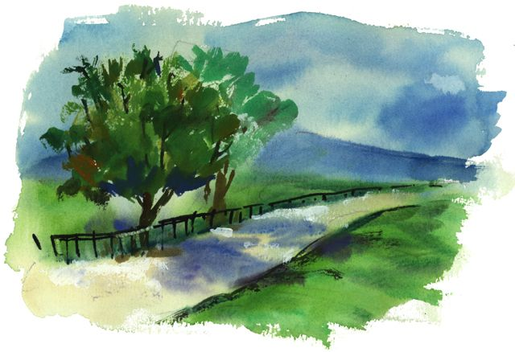
人生最完美的结束，不是拥有多少财物，也不是创下多少家业，更不是如何地威名远扬，而是在走的时候，能带着一颗干净的心。那久，生命之灯便永不熄灭。

柳笛声声
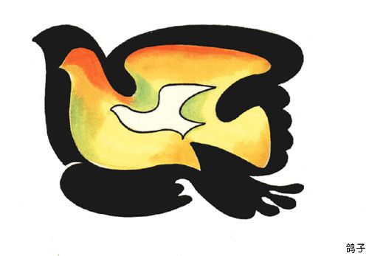
住在地质大院的孩子王是明明，所有的“螺螺兵”都听他的指挥，那时明明算是男孩儿中的老大，整天领着我们这些“鼻龙泡”，东杀西突，闹得整个大院鸡犬不宁，没有哪个大人不头疼的。
每次野外的男人们回来，告状的女人们总是络绎不绝地往我们这帮“捣蛋鬼”的家里窜，于是，那些犯了事的主儿，就战战惊惊地等着挨一顿“皮带炒肉”或是“竹笋炒肉”。
星期一，等到男人们一走，明明和他的部下又活血了。
我们每人腰里别着一把乌亮乌亮的“盒子炮”，枪是用上好的“金刚泥”做的，表面上了一层黑油漆，象真的一样。头上戴一顶用柳条扎的伪装帽，个个屁颠颠的跟着明明，俨然一支训练有素的“童子军”。
明明，作为这支部队的领袖，显然不满意自己眼下的装备，他在预谋着弄支真家伙玩玩。
一直关注着我们这支武装的人当中有个漂亮的女孩，她的名字叫婷婷，她的爸爸是个老革命，在队上当大队长，她的家里有一支跟随老队长南征北战的“三八大盖”。
婷婷一直想成为我们中的一员：“明明哥，让我当通讯员好吗？”“可以，不过有个条件。”明明俨然一副司令官的模样。
“你说，什么条件？”
“把你们家的那杆枪拿来，给我们玩玩。”明明说。
婷婷好半天没有吱声，有点赌气地说：“那你去问我爸爸要。”婷婷那美丽的背影，就像一阵轻风，很快地隐没在婆娑起舞的柳荫里……

读小学的时候，我们可以选择两条路去上学，不过都必须过龙开河。学校就座落在河对岸有着一尖顶红楼的英式建筑里，据说好多年前，那里是英租界的房子。
近路，那是乘一艘小木船过渡，艄公是位和蔼可亲的老爷爷，你在船头的唐瓷缸里扔进两分钱，你就能享受一段美妙而短暂的旅程。当你随着水流悠悠起伏时，那感觉象是偎在童年的摇篮里，每次乘船我都喜欢把手放进清凉的水里，巴不得久久地沉湎于那种沁人肺腑的爽快之中。
稍远些的路，就是过向阳闸，沿着一条长长的防洪堤走。晴天还好，一碰上下雨天，坝头上就泥泞难行，到处是蚯蚓。我们干脆鞋子一脱，高挽裤腿，打双赤脚在泥巴中蹀躞而行，也觉得蛮有趣的。若是顺着河岸走去，河边有一排风姿绰约，仪态万方的垂柳。当那千万条绿色的丝绦被风吹动的时候，煞是好看，像婷婷家那闪着银光不停舞动的门帘。
婷婷的手工，是一流的。她能编织非常好看的装鸡蛋的网兜，会用彩线和香烟盒制作风铃，会用柳条编成一顶象解放军叔叔戴着的那样的伪装帽。所以，聪明伶俐婷婷不愁没有小伙伴跟她玩。
明明哥，也不简单，他会用一根柳条制作出一个能吹出美妙声音的柳笛。方法是，先截一小段柳条，然后不停地搓动，想办法让皮与里面的芯脱离，芯不要，要的是那一圈薄薄的柳皮套儿，然后，在套儿头斜削一个切口，将一片柳叶儿轻轻地插入，衔在嘴里一吹，就能发出一声连你自己都惊奇的笛声，很响亮也很清脆。
“明明哥，给我一做一个？”婷婷望着正吹得起劲的明明说。
“好吧，不过，有个条件。”明明狡黠地笑着说。
“去！”婷婷转身要走。
“好好好，给你，逗你玩呢。”明明把柳笛塞进婷婷的手上。
我们放学的路，要经过一处垃圾场，有许多的拾荒者整天在那儿靠捡破烂谋生。从此处过，我们也会顺便捡一些小玩耍之类的物什，我就喜欢，捡一个铁圈子，用铁丝拧成一个带钩钩的手柄，就能一路滚着这铁圈子，乐颠颠地跑回家……
有一次，明明捡了一块吸铁石，如获至宝，整天看他带在身边，尤其是在同学们面前玩耍，像玩魔术一样，他用一张白色的纸壳作舞台，让一堆七零八落的小铁钉小图钉和大头针躺在那儿，他的手在纸下开始动作，只一会儿那些刚才还死气沉沉的小东西，这会全活了起来，一个个翻着跳着听他摆布，我知道那是他手里的吸铁石在发挥作用，但你的眼睛还是被那舞台上被赋予了生命的“小演员”所吸引。
下了课的教室里，明明就像一块吸铁石，女同学们的目光，也常常被围在中心的他所吸引，越是好奇就越想见识，受女伴们的怂恿，婷婷必须得到这块具有神奇魔力的吸铁石，于是，婷婷就提出用她心爱的乒乓球拍来换。
“不过嘛，有个条件……明煞有介事地说。
“不要提什么枪”婷婷很干脆。
“可以，但学期一结束，就物归原主。”明明说。
“拉勾。”婷婷在同学们的起哄下，很爽快地答应了。

此后，发生的一件事，让整个地质大院震惊了。
老队长家的枪不见，这可不是开玩笑的事，队上立刻采取了一系列紧急措施，责令保卫科马上进行追查，一定要找到丢失的武器。
婷婷心里清楚，这事一定是明明干的，但此时她已经开不了口，因为全队上下如临大敌的紧张气氛和爸爸眉头紧锁的严峻表情，让她意识到问题的严重性，她甚至在心里为明明祈祷，希望这事跟明明无关，或者哪天有人会把那把枪再放回家中的箱子里，然而，一个星期过去了，枪仍然没有下落。
事情惊动了派出所，从那来的刑侦人员，毕竟是专家，人家不出两天就破了案，明明被穿制服的人给带走了。
那支枪藏在一座草蓬的顶上，对自己的罪行供认不讳的明明，主动交待了盗枪的经过。
枪，被一件雨衣包裹着，完好无损，老队长试了一枪，枪声很响，子弹穿过密集的树叶，落下几叶绿色的碎片，弹壳被胆大的“憨仔”抢先揣进了兜里，我被允许伸进他的口袋里摸了一下，很光滑而且有点温暖。
在老队长的担保下，明明很快就被放了回来，许多的人跑到他家趴在窗台上去看，他的头发有点乱，脸色惨白，曾经神气地挥舞着“驳壳枪”的手，此刻畏缩在双膝间里，我们这些“罗罗兵”，眼见着带队的将军成了这副“熊”样，一个个心慌意乱顿作鸟兽散。
人群中，我看见婷婷眼里闪着一种晶莹的东西，我想她的心里一定不好受……

到了夏季，混浊的长江水倒灌进来，一向沉静清秀的龙开河，脾气也变得狂躁起来。当然，这也是我们与它嘻戏亲近的时候。我们一群小伙伴，一个个赤条条的扑进水里，在浪尖上逞能，在波涛中撒野，有时，还从向阳闸的闸顶上往下跳，或者，比赛谁能逆流而上靠抢水游到闸口。有时，我会游到那曾经潇潇洒洒的柳树旁，此刻，她的下半身完全地浸在水里，但她的发丝依然是绿油油的，轻撩着水面，娉婷可爱，令人着迷。
傍晚的时候，妈妈总是挎一篮衣服到河里去浣洗，河水载着洗衣妇们的笑声和棒棰声流向远方。明明带着我们这些小伙伴们在岸上比试抛瓦片，看谁打的水头多。有时，我们也光着屁股下水去摸鱼，见婷婷她们这些女孩子来，怕羞不敢上岸，若是谁逮着一条大鱼，只顾乐颠颠的抱着鱼往家里跑……
有一年，龙开河真的发怒了，汹涌的洪水漫过堤坝，泛滥成一片汪洋。那些柳树，几乎整个身子都没在了水里，顶部露出的碧绿发丝浸泡在浊浪里，已经见不到平日里她那袅娜多姿的风采了。
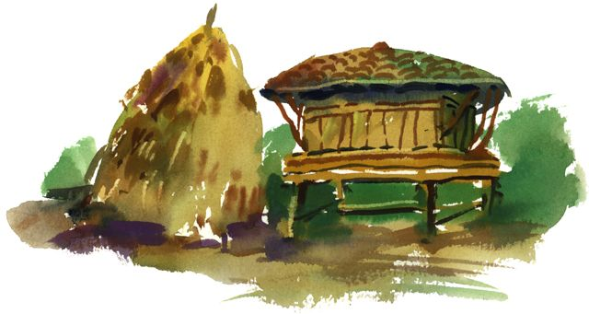
我们上学的路变得艰难了，旁边，几乎没有什么标志物，过坝的时候，要非常小心，水没过了小腿肚子，完全凭着脚下的感觉，大家手牵着手，一步一步地往前挪，每当这个时候，明明总是走在最前面。
这天，轮到我值勤，放学走的晚了。待我来到坝上时，发现大人们在没膝的水坝上排成一行，都来接放学回家的孩子们，听大人们说有个同学为救一个落水的孩子被急流卷走了，是谁呢？我的心怦怦直跳，开始忐忑不安起来。
我手提着鞋子，赤着一双脚，在邻居黄大伯的护送下回到家，母亲见到我赶紧搂住我，一把鼻涕一把眼泪地喃喃着我听不懂的话。从母亲断断续续的话语中，我知道了，明明为了救一个小孩，自己却被无情的洪水吞噬了……
明明的遗体被找到的时候，身上还背着他父亲用过的电工包。里面的课本已经被水泡烂了，文具盒里有铅笔、削笔刀、三角板之类的文具，那双乒乓球拍依然完好无损。
受明明妈妈的委托，让我把遗物交还给它的主人。
见到婷婷的时候，我看见一直扎在她脑后那朵漂亮的蝴蝶结不见了，她那像柳丝儿一样袅袅的秀发，被裹着黑线的皮筋在脑后扎了个马尾巴。当我把那副乒乓球拍递到婷婷手里时，她那忽闪忽闪的大眼睛，立刻滚出晶莹的泪珠。
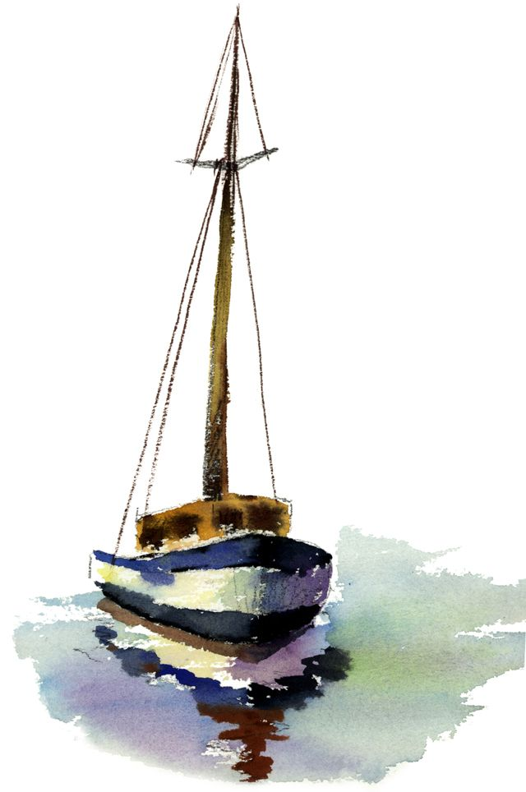
“这个，给你保管……块闪着黑色亮光温温潮潮的东西，硬塞进我的手里，我猜想，那东西一定在她的掌心里攥了好久好久。
这天夜里，我听见柳笛的声音，那笛声像是浸润过冷月，带着深深的思念和淡淡的忧伤……
千年独舞
他是一位勇敢的开拓者，亦是一位伟大和平使者。透过他的事迹体现出中华民族一种积极向上、不怕艰难、勇于开拓的精神；折射出几千年华厦文明沉淀形成的包容、智慧、和平的丰厚文化底蕴。
1405年7月11日，历史定格在这一天。这一天似乎离我们过于遥远，遥远得记不清船只的数量，水手的编制。然而又似乎离我们很近，近得我们可以看清郑和威武的身姿，抛锚起航的宏伟场面。这一天，明朝三宝太监郑和率领由百余艘大小船只，二万七千八百余人组成的庞大船队，从1405年（明永乐三年）至1433年（宣德八年），历时28年，七下大西洋。远航至东南亚、印度洋，最远到达红海与非洲东海岸，遍访30多个国家和地区。其航程之远，历时之久；船舶数量之多，吨位之大；船员之众组织之严密；造船和航海技术之先进，均为当时世界之最，远在欧洲人所谓“地理大发现”的大航海之先，是世界航海史之壮举。
郑和七下西洋，有五次在商贸繁盛马六甲停留。为了纪念这位伟大的航海家，在马六甲有一座采用中国传统建筑形式，红墙配琉璃瓦，富有浓厚的中国建筑风格庙宇，三宝庙。庙顶飞檐描有彩龙戏珠；大门顶上，飞檐高翘； “国泰民安”、“风调雨顺”章显为民众生活祈福。走进大门，在右边四方的石墩上，有一尊青石雕像，背负宝剑，形象威武庄严，他便是我国明代著名航海家三保太监郑和。
在喧哗的历史长河中，他是一位孤独的舞者。他以自己特殊的身份，带着“扬国威、示富强”的使命，在大西洋宽广无垠的海面上驰骋。以惊涛骇浪为乐，以电闪雷鸣为伍，以飞鸟游鱼为伴，伫立于船头的身影，撕裂了大西洋千百年的孤独。曾几何，谁人能如此贴近的感受大洋的威力；谁人能如此幸运地享受大洋的安谧；谁人能横跨西洋留下足迹恩泽后世？我们不会了解也难以知道千百年前的三保太监如何战胜寂寞与孤独，如何在大西洋宽广的洋面奏响这千年绝唱的舞曲。那是海的声音，风的祝福，雷的声威！他随波独舞，以大洋为章，用自己特有方式书写了一部巨篇史诗。也许我们很难理解，在中华五千年的历史长河中，一位身份特殊的人能独舞于大西洋几百年。在雄性统治的世界里，在充满暴力的世界里，在相信势力的世界里，却让一位剥夺了雄性权利的人传承文明，去树立帝国雄威。没有人会明白，为何是一位太监，能够克服诸多困难，七下西洋接受众多国家的顶礼膜拜。
中华自古多奇人，这与中华民族吃苦耐劳，勇于开拓的精神有着密切的关系。中华几千年历史文明的沉淀，造就了一代又一代敢为人先的开拓者。这位伟大的、孤独的舞者绝然不会想到自己七下西洋的艰难旅程会成为中华民放史上的一件盛事，也许他只是遵从帝国首领的命令。他也不会想到至此以后，中华民族却再也难以走出国门，更不会想到，几百年以后，西方列强用坚船利炮轰开了中国看似坚实的壁垒。他们传承的不是“扬国威，示富强”，而是野蛮的杀戮，疯狂的掠夺，中华民族经历了百年浩劫。
大西洋属于勇敢者的舞台，而令人欣慰的是舞台上的第一位舞者属于东方帝国。他是孤独的，大西洋千百年的孤寂需要他去安慰；他是幸运的，大西洋第一篇史诗记载了他的舞步；他是伟大的，大西洋的脊背上烙下了他的足迹；他是成功的，大西洋浮躁的脾性曾七次臣服于他的脚下。
前人给我们留下了宝贵的财富，它不是物质上的富有，而精神上的富足。民族复兴的伟业需要我们树立民放自豪感,增强民族自尊心，我们应沿着前人跋涉的足迹，继续传承中华文明，以我们自己的方式，完成新一代人历史使命，东方巨龙将会再次自由的驰骋于五洋七洲，畅想新的篇章！
命运断想
1
从一声啼哭开始书写人生，用你的智慧，也用你的幼稚；用你慵懒或勤快的心情，也用你纤巧或粗糙的大手；甚至只是两行歪歪扭扭的脚印，沾着花径的芳香，也沾着泥泞的土腥。
白天是一页的正面，黑夜是一页的反面。
晴朗，阴霾，光明，黑暗，风雨，云霞，高山，流水，红花，绿叶……有人说，翻过的是命运，翻不过的也是命运。
仿佛命运就是生命的太极，衍生着悲喜的两仪和生老病死的四象，五彩缤纷的生活在八卦里，只剩下吉凶两种表情。
2
将太阳和月亮起落的轮回当成根据，从天干和地支交错的编排寻找密码，命运里，阿里巴巴的故事不再是天方夜谭，牛郎织女的爱情也不再成为七夕夜里悲伤的眼泪。
似乎世界上只剩下宿命，只剩下可笑的唐吉诃德和妄想撼动大树的蚍蜉。当然还有连圆都画不圆的阿Q和想得到蘸血馒头的华老栓。
3
生命的放歌，或长或短，或高或低，或深沉或激昂，或舒缓或躁急。悲愤，欢愉，缠绵悱恻，铿锵豪迈，每一种情调原本都发自自己的心声，何必要跟着命运——这个假想中的指挥。
独奏，协奏，合唱，交响。没有一种表达能永远停留在激越的高亢，也没有一种倾诉会走不出平淡的低回。即使做一次伴唱，即使有短暂的休止，生命的色彩和节奏，也不会有半点的逊色和停止。
每一乐章的每一小节，又有哪一个音符需要附和命运的律动？
4
伟大，渺小，传奇，平凡，不是命运的四维。从你的原点出发，没有固定的坐标标定你生命的轨迹，也没有注定的一点喻示你最后的归宿。
所有的时间和空间都向着自信的人生开放，任你去歌唱、舞蹈、驰骋、飞翔。只要你的图像不是历史的翻版，美丽就会成为个性的表征。
5
拼搏，消遣，抗争，妥协，坚持，放弃。人生有太多的歧路，无能的选择总是不知所措。
于是，有人在盲巫面前卜问前途，把未来轻率地许身于一根竹签；有人在泥胎的脚下五体投地，将幸福随便地寄托给一句谶语。
圣经说：如果你不能自救，上帝就不能救你。
6
命运到底是什么，甚至没有人知道。
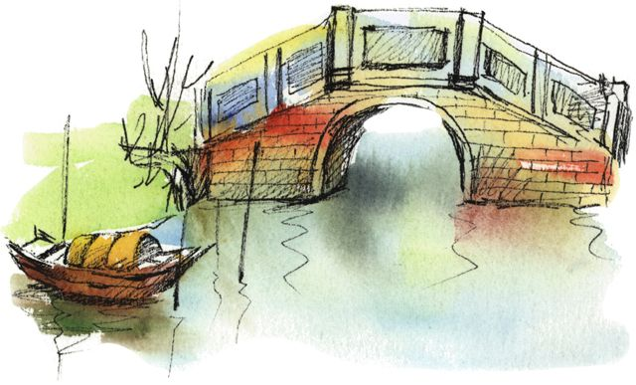
但命运时常被人挂在嘴上，什么“生死有命，富贵在天”，什么“心比天高，命比纸薄”，什么“天不作美，时运不济”。很多人信命，命运便成了虚无的海市，惹你空生一腔柔情。很多人坐等好运降临，命运就成为浪荡的季风，让你只闻其声，不见其影。
计算机说：信则有，不信则无。
7
好些时候，我们把无能归究为天命，给自己选择一条平庸的道路；用运气搪塞失误，让自我得到暂时的解脱。
所谓“谋事在人，成事在天”，往往是失败者在失败后无奈的感叹。至于失败的原由，谁人在伤心中捡拾，刺耳的忠告避之如刀枪。
8
俗话说，哀莫大于心死。这种哀往往来源于面对命运甘愿低头的心态。
从一两朵花叶的凋落丧失对春天的信心，或从一场雪的飘落否认夏天的存在，都十分可笑。
逆境中的困难和顺境中的轻松，并不是生活的全部。
即使从失败开始，也该开始得壮烈。即使面对死亡的威胁，也该有视死如归的气概！
惠特曼说：胜利是伟大的。但假如失败不可避免，失败同样是伟大的！
9
父母的庇护管得了一时，管不了一生。与其给子孙遗产，不如教他们立世。
权力的光环可以烛照周身，却不能烛照百年。疏通的关系可以网住一时的利益，却网不住永久的幸福。
还是走自己的路吧，把命运踩在奋斗的脚下，将责任担在无畏的肩头。
10
不要因为荆棘擦伤的血痕，就抱怨坎坷；也不要因为风花雪月的迷惑，就重蹈覆辙。
天地间没有无风无雨的四季，海洋上只有时涨时退的大潮。你能做的，就是在四季中风雨无阻，开花结果；在大潮上乘风破浪，扬帆远航。
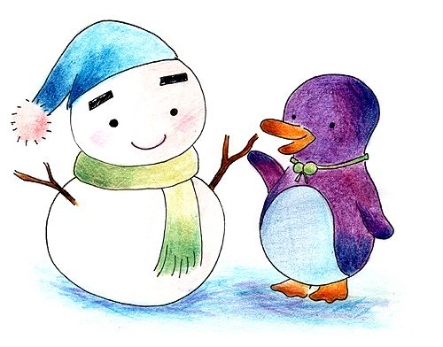
就像贝多芬时时听见命运的敲门声，却时时紧扼命运的喉咙。
11
每个人都有盲点。但盲点不是盲目。
生命不是一种随意可以尝试的游戏，失败和成功埋伏在命运的两边，差之毫厘，即谬以千里。
急功近利的人想通过气功大师打开天目，瞭望人生的前程，这就像瞎子想凭借一根竹杆，躲避人为设置的陷阱。
不幸并不是一座酒店，因为你的光顾才要你埋单。幸福也不是路边一朵艳丽的野花，任凭你的心情而供你观赏或采摘。
世上没有无缘无故的失败，也不会有随随便便的成功。
希望的彼岸只属于那些有准备的人，知识是轮渡，智慧是罗盘。
12
磨道上的驴子，被人蒙着眼睛，始终走不出命运的怪圈。竹笼里的飞鸟，满足于别人的施舍，终生逃不脱命运的樊篱。
虽然每个人都有在十字路口徘徊而无法抉择的时候，但你 “一旦接受了命运，那么什么也无法改变，除非水往高处流、时间往回走、亡者可复生” （陈凯歌最新电影《无极》里的台词）。
命运不相信眼泪，命运也不相信悔恨。命运只相信摸爬滚打着在悔恨中站起来的觉醒。
13
命运不是弱者的安慰，也不是强者的庇佑。
“不相信未作牺牲竟先可拥有，只相信是靠双手找到我欲求，每一串汗水换每一个成就”。当你再一次唱起这首歌谣，你是否意识到，弱者和强者的差别，或许只在于最后能不能坚持的几分钟。
得意，失意。顺流，逆流。人生的境遇虽不可强求，人生的命运却不能随波逐流。闷酒解不得闲愁，颓废会断送才智。石达开和太平军覆没的滩头，也是毛泽东和红军再生的渡口。
不要把谨慎当作畏缩的借口，也不要把莽撞当成冲锋的理由，更不要在等待中丢失自己的前途。
给自己定一个周密的计划，让自己在思索中前行，在前行中成长，你发现你会从弱者成为强者，从强者成为胜者。
14
寂寞的路走起来好长，幸福的路走起来好难。
挽着爱人和孩子上路，挽着同行的伴侣上路，彼此尽一点点义务，相互担一点点责任，微笑着给一点点帮助和关爱，相信自己，信任朋友，尊重对手，命运将会像一片灿烂的天空，充满阳光，值得期待。
不要对伸出的双手说不，即使你的命运多舛。鹬蚌相争的教训和相濡以沫的精神，同样值得大家深思。
15
喜鹊不一定报喜，乌鸦也不一定报忧。
如果你只把命运当作一种寄托，以排遣心中的烦恼，何尝不可。但你如果把命运当作生活的选择，必将被生活淘汰。
如果真的有命运，命运也只和希望同在。让我们将命运紧握在自己的手中，活得理直气壮些吧，爱惜自己，爱惜生活，爱惜生命！
16
印在封面的斑斓，刻上封底的警句，插进书中的彩图，充满哲理的序跋，甚至媒体善恶不清的评价，都不属于你。不要让若有若无的幻觉成为你生命里的牵绊。
属于你的，只有用血汗书写的精彩，用精彩展现的人生。
命运里没有翻不过的大山，也没有趟不过去的大河。只要你握着打开人生命运之锁的两把钥匙：勤奋和拼搏。
黑烟里的灵魂
每次从火葬厂回来，我总要多次回头看那个大烟囱，在随风而逝的黑烟里，我的朋友或亲友的灵魂，就那么与我无声无息地告别了。每一次，浮生若梦，人如草木的感伤弥久不去，可是，这一次，除了感伤，我心里有一种无可言述的痛。
这次火化的，是我五年前认识的一个朋友，他叫明子。
那天晚上，我去朋友家喝酒，在趔趔趄趄回来的路上，浑浑噩噩中，我听见了痛苦的呻吟和愤怒的叫骂声。在昏暗的路灯下，明子——一个很壮实的小伙子，躺在地上，浑身泥土，一条腿已经折了。他是被一辆飞驰而过的什么车撞倒在这里的，车早就无影无踪了。我就叫了出租车，把他送进了创伤医院。
过后我才知道，明子是个酒鬼。那一次，他喝得太多了，总想找个什么东西出气，迷迷糊糊中，他耀武扬威地挥着拳头想把迎面而来的汽车饱揍一顿，结果被撞折了腿。他幽默地说，我干不过它。
他很感激我，伤好以后，第一件事就是把他的哥们都找来请我喝酒。
酒桌上洋溢着久违了的淳朴、真诚，洋溢着一种使人放心的友爱。明子说，大哥救了我，我也不会说啥，从今以后，你就是我们的哥们了，来，干。说完，很响亮地把酒杯在桌子上顿了一下，一仰脖子，咕嘟咕嘟就干了。这种酒是当地产的三块钱一瓶的“大高粱”，虽然是劣等白酒，度数却很高，尤其是喝酒的杯子，粗壮得令人眼晕。也不知道从什么时候开始的，饭馆酒馆都换上了这种足有200毫升容量的家伙。
一杯酒下去，大家开始议论“世事”。
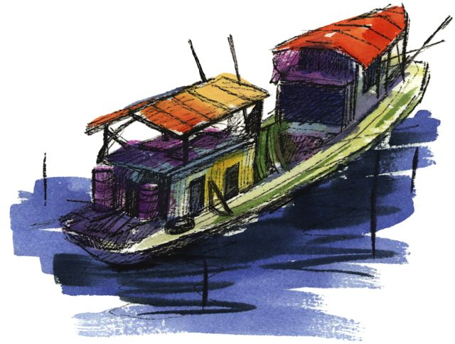
这是一群生活在社会低层的男人，他们都开一种能拉客的三轮“蛤蟆车”。可能，这种车与铮光瓦亮的轿车们相比太过寒酸，影响市容，所以就不准他们上大街。为了养家糊口，他们就在深夜和黎明时分串街走巷，有时，因为顾客的需要，也得在光天化日之下逃命一样“通通通”地跑在大街上。他们是交警们猎捕的主要对象，每个人都有好多次被抓被罚的经历。中国的交警可能是世界上最冷酷的交警，也是整治老实人最有办法的交警。其中有一个叫李富的家伙，开“蛤蟆车”的人都怕他。谁若“违章”被他盯上，万难逃脱。他像猫捉老鼠一般戏弄这些开“蛤蟆车”的人。明子说，李富开着警车抓我们的时候，不是突然冲在前边把车拦住，而是慢慢地尾随在后边，早晚把你弄得筋疲力尽了，快要崩溃了，才抓我们，被抓的人，最少要交200元罚款。200元，他们要六天才挣得回来啊。他们所说的这个李富，是这里的交警副大队长，他很像雨果笔下那个冷酷无情的警察沙威。有所不同的是，沙威的冷酷表现了对国家机器的忠诚，而李富，只是狠毒，而且敛财的手段无所不用其极。我见过他的漂亮的别墅，那里的每一块砖头，恐怕都是用这些老实人的血汗钱换来的。
长期处在这样的环境下，明子他们有些麻木了，只是愤愤地骂几句，兴趣又转移到酒上来了。我记不得喝了多少酒，烂醉如泥，是明子他们把我抬上“蛤蟆车”送回家的。
我和明子他们的友谊从此开始了。晚间外出散步，往往会听见他们热情的招呼：大哥上车走。在小巷中擦身而过的时候，走出去很远了还要停住，扭回头来问问，大哥有没有事？久违了的感动这时就会在我的心头悄悄涌起。
老天不可怜穷人，去年冬天，明子得了肝癌！一个壮实无比的小伙子，转眼间被病魔折腾的形销骨立，每次去医院，我都不忍仔细看他。
老天似乎也惩罚坏人，李富得了喉癌，也住在这里，而且在明子的隔壁。
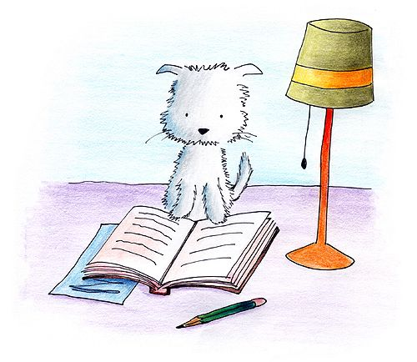
明子死前的那个下午，我又去了医院。我走到明子的床前，掀开被子，就又看见了明子赤裸的身子上那些让人心惊的大水泡。明子他们为了抵御黎明前的寒冷，都是用酒来暖身子的，因而染上了酗酒的毛病。我问过医生，这些水泡，是长期过量酗酒使肝脏失去排水功能，体内水分都集中到皮下造成的。我一看到这些水泡，就感到吃惊、恶心。我小声问明子，不想吃点东西吗？西瓜、香蕉什么的？明子摇了摇头。他的媳妇英子说，他本来也不愿意吃水果，好几天了，什么也不吃。我长叹了一口气。没想到，这时明子微弱地喊了一声：“酒。”这声音很小，却分明是明子集中了所有的力量喊出来的，我感到了一种莫名的震撼。一个要死的人，什么要求也不该拒绝。我这么想着，转身出了医院，在医院旁边的小卖店里，买了一瓶“大高粱”酒，在我的印象里，明子总喝这种酒。这好象是明子的一种标志。我返回医院，再走到明子的床前时，看到明子的眼睛里居然充满了感激！我想，如果不是快要死了，他一定是欢天喜地的。我扶明子坐起来，给他披好衣服，再把瓶盖咬开，说，你喝吧。明子拿过酒瓶，很艰难地仰起脖子，呷了一口。英子把身子背了过去，两只瘦削的肩头剧烈地抖动着，分明是哭了。
酒精使明子获得了些许的力气，他说，大哥，我要对你说件事。我说你说吧。他说，隔壁的李富，医生说他活不过今天了，我觉得自己也不行了。火化的时候，把他和我隔开。
哦？我一时没听明白。明子说，隔开火化，变成黑烟之后，他就找不到我了，就不能欺负我了。
可怜的明子！邪恶带给你的惊惧，居然这么深重。即使在冥冥的它世，你也担心他继续折磨你啊。
明子和李富死在同一天晚上。我先去了一趟火葬厂，塞给火化工200元，要他把明子和李富隔开，别挨着。
大烟囱里的黑烟，隔一段时间就冒出一团。每一团里，都裹挟着一个或高尚或卑贱或享福或遭罪的灵魂。但愿，明子的那团，离着李富远远的。
我的四季方舟
张 洁
生命如四季。
春天，我在这片土地上，用我细瘦的胳膊，紧扶着我锈钝的犁。深埋在泥土里的树根、石块，磕绊着我的犁头，消耗着我成倍的体力。我汗流浃背，四肢颤抖，恨不得立刻躺倒在那片刚刚开垦的泥土之上。可我懂得我没有权利逃避，在给予我生命的同时给予我的责任。我无须问为什么，也无须想到有没有结果。我不应白白地耗费时间，去无尽地感慨生命的艰辛，也不应该自艾自怜命运怎么这样不济，偏偏给了我这样一块不毛之地。我要做的是咬紧牙关，闷着脑袋，拚却全身的力气，压到我的犁头上去。我绝不企望找谁来代替，因为在这世界上，每人都有一块必得由他自己来耕种的土地。
我怀着希望播种，那希望绝不比任何一个智者的希望更为谦卑。
每天，我望着掩盖着我的种子的那片土地，想象着它将发芽、生长、开花、结果。如一个孕育着生命的母亲，期待着自己将要出生的婴儿。我知道，人要是能期待，就能够奋力以赴。
夏日，我曾因干旱，站在地头上，焦灼地盼过南来的风，吹来载着雨滴的云朵。那是怎样地望眼欲穿、望眼欲穿呐！盼着、盼着，有风吹过来了，但那阵风强了一点，把那片载着雨滴的云朵吹了过去，吹到另一片土地上。我恨过，恨我不能一下子跳到天上，死死的揪住那片云，求它给我一滴雨。那是什么样的痴心妄想！我终于明白，这妄想如同想要拔着自己的头发离开大地。于是，我不再妄想，我只能在我赖以生存的这块土地上，寻找泉水。
没有充分的准备，便急促地上路了。历过的艰辛自不必说它。要说的是找到了水源，才发现没有盛它的容器。仅仅是因为过于简单和过于发热的头脑，发生过多少次完全可以避免的惨痛的过失——真的，那并非不能，让人真正痛心的是在这里：并非不能。我顿足，我懊恼，我哭泣，恨不得把自己撕成碎片。有什么用呢？再重新开始吧，这样浅显的经验却需要比别人付出加倍的代价来换取。不应该怨天尤人，会有一个时辰，留给我检点自己！
我眼睁睁地看过，在无情的冰雹下，我那刚刚灌浆、远远没有长成的谷穗，在细弱的稻秆上摇摇摆摆的挣扎，却无力挣脱生养它、却又牢牢地锁住它的大地，永远没有尝受过成熟是怎么一种滋味。便夭折了。
我曾张开我的双臂，愿将我全身的皮肉，碾成一张大幕，为我的青苗遮挡狂风、暴雨、冰雹……善良过分，就会变成糊涂和愚昧。厄运只能将弱者淘汰，即使为它挡过这次灾难，它也会在另一次灾难里沉没。而强者却会留下，继续走完自己的路。
秋天，我和别人一样收获。望着我那干瘪的谷粒，心里有一种又酸又苦的欢乐。但我并不因为我的谷粒比别人干瘪便灰心或丧气。我把它们捧在手里，紧紧地贴近心窝，仿佛那是新诞生的一个自我。
富有而善良的邻人，感叹我收获的微少，我却疯人一样地大笑。在这笑声里，我知道我已成熟。我已有了一种特别的量具，它不量谷物只量感受。我的邻人不知和谷物同时收获的还有人生。我已经爱过、恨过、欢笑过、哭泣过、体味过、彻悟过……细细想来，便知晴日多于阴雨，收获多于劳作。只要我认真地活过，无愧地付出过，人们将无权耻笑我是入不敷出的傻瓜，也不必用他的尺度来衡量我值得或是不值得。
到了冬日，那生命的黄昏，难道就没有什么事情好做？只是隔着窗子，看飘落”“的雪花、落漠的田野，或是数点那光秃的树枝上的寒鸦？不，我还可以在炉子里加上几块木柴，使屋子更加温暖；我将冷静地检点自己：我为什么失败，我做错过什么，我欠过别人什么……但愿只是别人欠我，那最后的日子，便会心安得多！
再没有可能纠正已经成为往事的过错。一个生命不可能再有一次四季。未来的四季将属于另一个新的生命。
但我还是有事情好做，我将把这一切记录下来。人们无聊的时候，不妨读来解闷；恨我的人，也可以幸灾乐祸地骂声：活该！聪明的人也许会说这是多余；刻薄的人也许会演绎出一把利剑，将我一条条地切割。但我相信，多数人将会理解，他们将公正地判断我曾做过的一切。
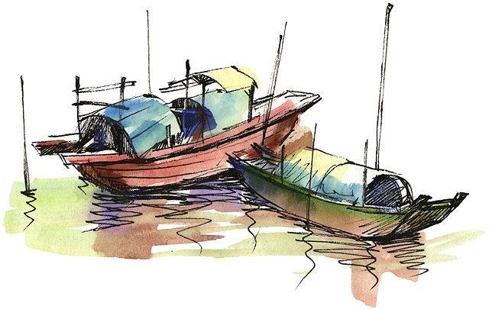
在生命的黄昏里，哀叹和寂寞的，将不会是我！

听听那冷雨
余光中
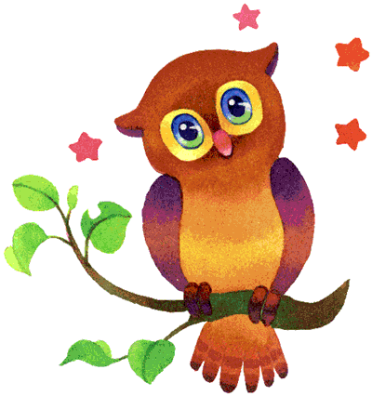
惊蛰一过，春寒加剧。先是料料峭峭，继而雨季开始，时而淋淋漓漓，时而淅淅沥沥，天潮潮地湿湿，即连在梦里，也似乎有把伞撑着。而就凭一把伞，躲过一阵潇潇的冷雨，也躲不过整个雨季。连思想也都是潮润润的。每天回家，曲折穿过金门街到厦门街迷宫式的长巷短巷，雨里风里，走入霏霏令人更想入非非。想这样子的台北凄凄切切完全是黑白片的味道，想整个中国整部中国的历史无非是一张黑白片子，片头到片尾，一直是这样下着雨的。这种感觉，不知道是不是从安东尼奥尼那里来的。不过那—块土地是久违了，二十五年，四分之一的世纪，即使有雨，也隔着千山万山，千伞万伞。十五年，一切都断了，只有气候，只有气象报告还牵连在一起，大寒流从那块土地上弥天卷来，这种酷冷吾与古大陆分担。不能扑进她怀里，被她的裙边扫一扫也算是安慰孺慕之情吧。
这样想时，严寒里竟有一点温暖的感觉了。这样想时，他希望这些狭长的巷子永远延伸下去，他的思路也可以延伸下去，不是金门街到厦门街，而是金门到厦门。他是厦门人，至少是广义的厦门人，二十年来，不住在厦门，住在厦门街，算是嘲弄吧，也算是安慰。不过说到广义，他同样也是广义的江南人，常州人，南京人，川娃儿，五陵少年。杏花春雨江南，那是他的少年时代了。再过半个月就是清明。安东尼奥尼的镜头摇过去，摇过去又摇过来。残山剩水犹如是，皇天后土犹如是。纭纭黔首、纷纷黎民从北到南犹如是。那里面是中国吗？那里面当然还是中国永远是中国。只是杏花春雨已不再，牧童遥指已不再，剑门细雨渭城轻尘也都已不再。然则他日思夜梦的那片土地，究竟在哪里呢？
在报纸的头条标题里吗？还是香港的谣言里？还是傅聪的黑键白键马恩聪的跳弓拨弦？还是安东尼奥尼的镜底勒马洲的望中？还是呢，故宫博物院的壁头和玻璃柜内，京戏的锣鼓声中太白和东坡的韵里？
杏花，春雨，江南。六个方块字，或许那片土就在那里面。而无论赤县也好神州也好中国也好，变来变去，只要仓颉的灵感不灭，美丽的中文不老，那形象那磁石一般的向心力当必然长在。因为一个方块字是一个天地。太初有字，于是汉族的心灵他祖先的回忆和希望便有了寄托。譬如凭空写一个“雨”字，点点滴滴，滂滂沱沱，淅淅沥沥，一切云情雨意，就宛然其中了。视觉上的这种美感，岂是什么rain也好pluie也好所能满足？翻开一部《辞源》或《辞海》，金木水火土，各成世界，而一入“雨”部，古神州的天颜千变万化，便悉在望中，美丽的霜雪云霞，骇人的雷电霹雹，展露的无非是神的好脾气与坏脾气，气象台百读不厌门外汉百思不解的百科全书。
听听，那冷雨。看看，那冷雨。嗅嗅闻闻，那冷雨，舔舔吧，那冷雨。雨在他的伞上这城市百万人的伞上雨衣上屋上天线上，雨下在基隆港在防波堤海峡的船上，清明这季雨。雨是女性，应该最富于感性。雨气空而迷幻，细细嗅嗅，清清爽爽新新，有一点点薄荷的香味，浓的时候，竟发出草和树林之后特有的淡淡土腥气，也许那竟是蚯蚓的蜗牛的腥气吧，毕竟是惊蛰了啊。也许地上的地下的生命也许古中国层层叠叠的记忆皆蠢蠢而蠕，也许是植物的潜意识和梦紧，那腥气。
第三次去美国，在高高的丹佛他山居住了两年。美国的西部，多山多沙漠，千里干旱，天，蓝似安格罗萨克逊人的眼睛，地，红如印第安人的肌肤，云，却是罕见的白鸟，落基山簇簇耀目的雪峰上，很少飘云牵雾。一来高，二来干，三来森林线以上，杉柏也止步，中国诗词里“荡胸生层云”或是“商略黄昏雨”的意趣，是落基山上难睹的景象。落基山岭之胜，在石，在雪。那些奇岩怪石，相叠互倚，砌一场惊心动魄的雕塑展览，给太阳和千里的风看。那雪，白得虚虚幻幻，冷得清清醒醒，那股皑皑不绝一仰难尽的气势，压得人呼吸困难，心寒眸酸。不过要领略“白云回望合，青露入看无”的境界，仍须来中国。台湾湿度很高，最饶云气氛题雨意迷离的情调。两度夜宿溪头，树香沁鼻，宵寒袭肘，枕着润碧湿翠苍苍交叠的山影和万缀都歇的俱寂，仙人一样睡去。山中一夜饱雨，次晨醒来，在旭日未升的原始幽静中，冲着隔夜的寒气，踏着满地的断柯折枝和仍在流泻的细股雨水，一径探入森林的秘密，曲曲弯弯，步上山去。溪头的山，树密雾浓，蓊郁的水气从谷底冉冉升起，时稠时稀，蒸腾多姿，幻化无定，只能从雾破云开的空处，窥见乍现即隐的一峰半堑，要纵览全貌，几乎是不可能的。至少上山两次，只能在白茫茫里和溪头诸峰玩捉迷藏的游戏。回到台北，世人问起，除了笑而不答心自问，故作神秘之外，实际的印象，也无非山在虚无之间罢了。云绦烟绕，山隐水迢的中国风景，由来予人宋画的韵味。那天下也许是赵家的天下，那山水却是米家的山水。而究竟，是米氏父子下笔像中国的山水，还是中国的山水上只像宋画，恐怕是谁也说不清楚了吧？
雨不但可嗅，可亲，更可以听。听听那冷雨。听雨，只要不是石破天惊的台风暴雨，在听觉上总是一种美感。大陆上的秋天，无论是疏雨滴梧桐，或是骤雨打荷叶，听去总有一点凄凉，凄清，凄楚，于今在岛上回味，则在凄楚之外，再笼上一层凄迷了，饶你多少豪情侠气，怕也经不起三番五次的风吹雨打。一打少年听雨，红烛昏沉。再打中年听雨，客舟中江阔云低。三打白头听雨的僧庐下，这更是亡宋之痛，一颗敏感心灵的一生：楼上，江上，庙里，用冷冷的雨珠子串成。十年前，他曾在一场摧心折骨的鬼雨中迷失了自己。雨，该是一滴湿漓漓的灵魂，窗外在喊谁。
雨打在树上和瓦上，韵律都清脆可听。尤其是铿铿敲在屋瓦上，那古老的音乐，属于中国。王禹的黄冈，破如椽的大竹为屋瓦。据说住在竹楼上面，急雨声如瀑布，密雪声比碎玉，而无论鼓琴，咏诗，下棋，投壶，共鸣的效果都特别好。这样岂不像住在竹和筒里面，任何细脆的声响，怕都会加倍夸大，反而令人耳朵过敏吧。
雨天的屋瓦，浮漾湿湿的流光，灰而温柔，迎光则微明，背光则幽黯，对于视觉，是一种低沉的安慰。至于雨敲在鳞鳞千瓣的瓦上，由远而近，轻轻重重轻轻，夹着一股股的细流沿瓦槽与屋檐潺潺泻下，各种敲击音与滑音密织成网，谁的千指百指在按摩耳轮。“下雨了”，温柔的灰美人来了，她冰冰的纤手在屋顶拂弄着无数的黑键啊灰键，把晌午一下子奏成了黄昏。
在古老的大陆上，千屋万户是如此。二十多年前，初来这岛上，日式的瓦屋亦是如此。先是天黯了下来，城市像罩在一块巨幅的毛玻璃里，阴影在户内延长复加深。然后凉凉的水意弥漫在空间，风自每一个角落里旋起，感觉得到，每一个屋顶上呼吸沉重都覆着灰云。雨来了，最轻的敲打乐敲打这城市。苍茫的屋顶，远远近近，一张张敲过去，古老的琴，那细细密密的节奏，单调里自有一种柔婉与亲切，滴滴点点滴滴，似幻似真，若孩时在摇篮里，一曲耳熟的童谣摇摇欲睡，母亲吟哦鼻音与喉音。或是在江南的泽国水乡，一大筐绿油油的桑叶被啮于千百头蚕，细细琐琐屑屑，口器与口器咀咀嚼嚼。雨来了，雨来的时候瓦这幺说，一片瓦说千亿片瓦说，说轻轻地奏吧沉沉地弹，徐徐地叩吧挞挞地打，间间歇歇敲一个雨季，即兴演奏从惊蛰到清明，在零落的坟上冷冷奏挽歌，一片瓦吟千亿片瓦吟。
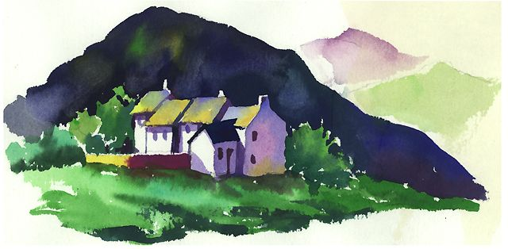
在旧式的古屋里听雨，听四月，霏霏不绝的黄梅雨，朝夕不断，旬月绵延，湿黏黏的苔藓从石阶下一直侵到舌底，心底。到七月，听台风台雨在古屋顶上一夜盲奏，千层海底的热浪沸沸被狂风挟挟，掀翻整个太平洋只为向他的矮屋檐重重压下，整个海在他的蝎壳上哗哗泻过。不然便是雷雨夜，白烟一般的纱帐里听羯鼓一通又一通，滔天的暴雨滂滂沛沛扑来，强劲的电琵琶忐忐忑忑忐忐忑忑，弹动屋瓦的惊悸腾腾欲掀起。不然便是斜斜的西北雨斜斜刷在窗玻璃上，鞭在墙上打在阔大的芭蕉叶上，一阵寒潮泻过，秋意便弥湿旧式的庭院了。
在旧式的古屋里听雨，春雨绵绵听到秋雨潇潇，从少年听到中年，听听那冷雨。雨是一种单调而耐听的音乐是室内乐是室外乐，户内听听，户外听听，冷冷，那音乐。雨是一种回忆的音乐，听听那冷雨，回忆江南的雨下得满地是江湖下在桥上和船上，也下在四川在秧田和蛙塘，—下肥了嘉陵江下湿布谷咕咕的啼声，雨是潮潮润润的音乐下在渴望的唇上，舔舔那冷雨。
因为雨是最最原始的敲打乐从记忆的彼端敲起。瓦是最最低沉的乐器灰蒙蒙的温柔覆盖着听雨的人，瓦是音乐的雨伞撑起。但不久公寓的时代来临，台北你怎么一下子长高了，瓦的音乐竟成了绝响。千片万片的瓦翩翩，美丽的灰蝴蝶纷纷飞走，飞入历史的记忆。现在雨下下来下在水泥的屋顶和墙上，没有音韵的雨季。树也砍光了，那月桂，那枫树，柳树和擎天的巨椰，雨来的时候不再有丛叶嘈嘈切切，闪动湿湿的绿光迎接。鸟声减了啾啾，蛙声沉了咯咯，秋天的虫吟也减了唧唧。七十年代的台北不需要这些，一个乐队接一个乐队便遣散尽了。要听鸡叫，只有去诗经的韵里找。现在只剩下一张黑白片，黑白的默片。
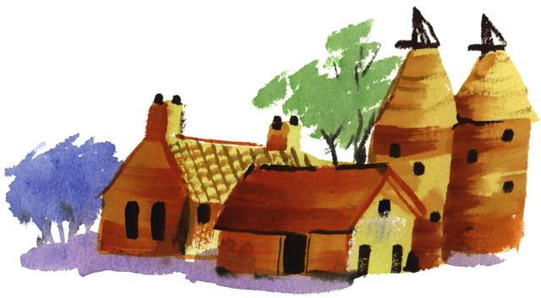
正如马车的时代去后，三轮车的伕工也去了。曾经在雨夜，三轮车的油布篷挂起，送她回家的途中，篷里的世界小得多可爱，而且躲在警察的辖区以外，雨衣的口袋越大越好，盛得下他的一只手里握一只纤纤的手。台湾的雨季这么长，该有人发明一种宽宽的双人雨衣，一人分穿一只袖子此外的部分就不必分得太苛。而无论工业如何发达，一时似乎还废不了雨伞。只要雨不倾盆，风不横吹，撑一把伞在雨中仍不失古典的韵味。任雨点敲在黑布伞或是透明的塑胶伞上，将骨柄一旋，雨珠向四方喷溅，伞缘便旋成了一圈飞檐。跟女友共一把雨伞，该是一种美丽的合作吧。最好是初恋，有点兴奋，更有点不好意思，若即若离之间，雨不妨下大一点。真正初恋，恐怕是兴奋得不需要伞的，手牵手在雨中狂奔而去，把年轻的长发的肌肤交给漫天的淋淋漓漓，然后向对方的唇上颊上尝凉凉甜甜的雨水。不过那要非常年轻且激情，同时，也只能发生在法国的新潮片里吧。
大多数的雨伞想不会为约会张开。上班下班，上学放学，菜市来回的途中。现实的伞，灰色的星期三。握着雨伞。他听那冷雨打在伞上。索性更冷一些就好了，他想。索性把湿湿的灰雨冻成干干爽爽的白雨，六角形的结晶体在无风的空中回回旋旋地降下来。等须眉和肩头白尽时，伸手一拂就落了。二十五年，没有受故乡白雨的祝福，或许发上下一点白霜是一种变相的自我补偿吧。一位英雄，经得起多少次雨季？他的额头是水成岩削成还是火成岩？他的心底究竟有多厚的苔藓？厦门街的雨巷走了二十年与记忆等长，—座无瓦的公寓在巷底等他，一盏灯在楼上的雨窗子里，等他回去，向晚餐后的沉思冥想去整理青苔深深的记忆。
前尘隔海。古屋不再。听听那冷雨。
心 愿
张爱玲
时间好比一把锋利的小刀棗用得不恰当，会在美丽的面孔上刻下深深的纹路，使旺盛的青春月复一月，年复一年地消磨掉；但是，使用恰当的话，它却能将一块普通的石头琢刻成宏伟的雕像。圣玛丽亚女校虽然已有五十年历史，仍是一块只会稍加雕琢的普通白石。随着时光的流逝，它也许会给尘埃染污，受风雨侵蚀，或破裂成片片碎石。另一方面，它也可以给时间的小刀仔细地、缓慢地、一寸一寸地刻成一个奇妙的雕像，置于米开朗琪罗的那些辉煌的作品中亦无愧色。这把小刀不仅为校长、教师和明日的学生所持有，我们全体同学都有权利操纵它。
如果我能活到白发苍苍的老年，我将在炉边宁静的睡梦中，寻找早年所熟悉的穿过绿色梅树林的小径。当然，那时候，今日年轻的梅树也必已进入愉快的晚年，伸出有力的臂膊遮蔽着纵横的小径。饱经风霜的古老钟楼，仍将兀立在金色的阳光中，发出在我听来是如此熟悉的钟声。在那缓慢而庄严的钟声里，高矮不一、脸蛋儿或苍白或红润、有些身材丰满、有些体形纤小的姑娘们，焕发着青春活力和朝气，像小溪般涌入教堂。在那里，她们将跪下祈祷，向上帝低声细诉她们的生活小事：她们的悲伤，她们的眼泪，她们的争吵，她们的喜爱，以及她们的宏愿。她们将祈求上帝帮助自己达到目标，成为作家、音乐家、教育家或理想的妻子。我还可以听到那古老的钟楼在祈祷声中发出回响，仿佛是低声回答她们：“是的，与全中国其他学校相比，圣玛利亚女校的宿舍未必是最大的，校内的花园也未必是最美丽的，但她无疑有最优秀、最勤奋好学的小姑娘，她们将以其日后辉煌的事业来为母校增光！”
听到这话语时，我的感受将取决于自己在毕业后的岁月里有无任何成就。如果我没有克尽本分，丢了荣耀母校的权利，我将感到羞耻和悔恨。但如果我在努力为目标奋斗的路上取得成功，我可以欣慰地微笑，因为我也有份用时间这把小刀，雕刻出美好的学校生活的形象，虽然我的贡献是那样微不足道。
尊 严
陈 漫
你见过活着的珊瑚吗?它生活在幽深无比的海底。在海水的怀抱里，也只有在海水的怀抱里，它是柔软的。是柔若无骨的那种柔软，所有小小的触角都在水中轻轻地一张一合，似乎每一阵流水的波动都在柔柔地拨动着它的心弦。在寂寞宁静的海底，珊瑚就像是一个沐浴在爱情之中的女子，每一丝每一缕都是生命，每一分每一寸都是光彩。可是，如果采珊瑚的人出现了，如果那双习惯截取生命的手把珊瑚带走，毫不怜惜地把它带出水面，那么这时珊瑚就会变得无比的坚硬。在远离大海的灿烂的阳光下，珊瑚只是一具惨白僵硬的骨骼。
有一种水獭，它有着令世界惊叹的美丽的皮毛。在阳光下，那是深紫色的，像缎子一样，闪烁着华美、神秘而又高贵的光泽。如果你在林间看到它，如果你看到它静静地栖息在水边的岩石上，你也会惊诧，造物主原来是如此的神奇，他竟然造出这样完美的有生命的宝石。可是水獭的美丽却给它带来了灭顶之灾。总有一些人类，想把它的皮毛剥下来，制成帽子，戴在某位绅士的头上;制成大衣，裹住某位淑女丰美的身躯。因为这样，水獭就可以变成金钱。于是，有人带着猎枪闯进了水獭的家园，在阳光下，他眯起眼睛，扣动了扳机。枪响过后，水獭死了。让人奇怪的是，水獭的美丽也消失了，躺在岩石上的只是一只平凡的水獭，它的皮毛干涩粗糙，毫无光泽。
谁都知道麝香，那是名贵的药材，也是珍贵的香料，而实际上，麝香不过是雄麝脐下的分泌物而已。想要获得麝香，就必须捕杀雄麝。雄麝生活在密林深处，身手矫健，来去如风，如果不是一流的猎手，根本难以捕捉它的踪迹。而就是找到了雄麝，取得麝香也是极困难的事。有经验的老猎手说：“靠近雄麝时，千万要屏息凝神，不能让雄麝感觉到你的存在，否则，它会转过头来，在你射杀它之前，咬破自己的香囊。”
在自然界里，有一些生物比人类还要有尊严。
当生命遭到无情的践踏时，它们会用改变、会用放弃、会用死亡捍卫自己的尊严。
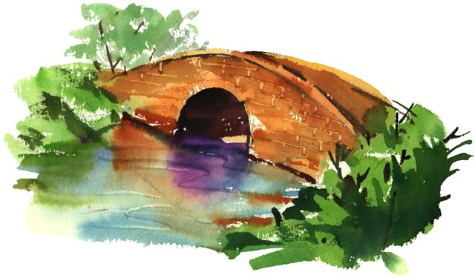
流浪的二胡
陈荣利
有一个精灵，漂泊如三春之水，清冷似冬夜之月；
有一个精灵，惆怅如初夏细雨，幽怨似深秋桂子；
有一个精灵，它注定了永远都在流浪。
它就是二胡，江南，流浪的二胡。
蒙古包、轱轳车，风吹草低见牛羊的大草原注定了是马头琴的摇篮；
红高粱、信天游，大风起兮云飞扬的黄土高坡天生就是唢呐的世界。
而杨柳岸、乌篷船，小桥流水绕人家的江南则永远是二胡生生不息的磁场。一方水土养一方人，一方风情孕育着一方乐器的生长，只是我们不知那当初的当初，是江南选择了二胡，还是二胡选择了江南。这样的选择费思量，难端详。
二胡之于江南，恰如杏花春雨之于江南一般地诗意和绵长。虽然高山流水，我们只见过俞伯牙的那具焦尾琴；浔阳江边，我们也只闻见白居易的那把琵琶。虽然众多的唐诗、宋词、元曲、明剧之中，我们很难听得二胡的那一声低泣，触到二胡的那一脉无奈，但是谁能说，倘无焦尾琴和琵琶，二胡就不会在江南寂寞地流浪呢？
六朝金粉、王谢侯府的秦淮，有太多的声色犬马，那不是二胡弦线上开放的花；三秋桂子、十里荷花的钱塘，有太浓的绮丽繁华，那不是二胡琴弓中跳动的律。纤道、乌篷、台门、廊棚，雨巷、石桥、茶肆、谷场，这才注定了二胡流浪的行脚。本不属于墨客骚人、显贵官宦，流浪的二胡注定只是在百姓黎民、俗子凡夫中开放的花，流淌的画；流浪的二胡天生就是贩夫走卒、商贾戏子开心时的道具，潦倒间的支撑。
我真的不知道从什么时候起二胡开始在江南流浪，我只知道当如水的月色浸淫深秋桂子，稠密的细雨婆娑河边芭蕉的时候；当多情的晚风掸拂台门石桥，散漫的炊烟缭绕乡野谷场的时候，二胡的流浪便开始了。当流浪的二胡宿命地遇上了那个人，它的流浪被无端地浓缩聚集了，被无限地扩散放大了。那个叫瞎子阿炳的人，象一个巫师，二胡遇上了他，从此便再也停不下流浪的步伐。
《二泉映月》的音符如泉眼汩汩洇漫，我们知道那流浪着的该是一种无奈；《病中吟》的曲调如泪水缓缓流出，我们知道那流浪着的分明是一种悲凉；《良宵》的节拍如思念浓浓笼罩，我们知道那流浪着的更是一种彻骨的沧桑。不是二胡的流浪、音乐的流浪，那样的流浪是一个灵魂的流浪、一方土地的流浪，那样的流浪是一个时代的流浪、一个民族的流浪。
流浪的二胡总要催生众多流浪的心灵，催放众多流浪的花，瞎子阿炳便是一个极致。然而在江南，在青石小弄台门深、乌瓦粉檐廊棚长遍地市肆的江南，在春草池溏蛙鼓稠、莺雏声里碧禾浓处处乡野的江南，类似因了二胡而流浪的心灵和生命又何止阿炳呢？……
一方水土的精灵，一盈风情的血脉，器乐是一个时代一种文化的魂魄。而流浪，不只是一种悲苦和困顿、一种沧桑和无奈，更是一种忍耐和坚韧、一种奋进和抗争。它是生命另一种鲜活的姿态，这种鲜活的姿态永远都不能消解。
选 择
董荣军
人生从自己的哭声中开始，许多的也许已不再也许，海市蜃楼童话般的王国，落到了现实的土地上，我们没有选择的开始了人生的选择。
美与丑是造化对人的恩宠与戏弄，你我无法选择，其实青春美貌也只是娇艳一时，终归有人老珠黄，面目沧桑的一天，这是大自然无法抗拒的选择。而一个人的智慧不仅长青不老，而且会随着时间的流逝，沉淀日益流光溢彩。还有女人的温柔，就象美酒，时光愈久愈醇香。
恋爱之初的青春男女，被丘比特神箭射中表明了爱意之后，等待对方的选择就象等待判决，这就是爱的选择。
被选当然庆幸自己朝着心愿迈出了决定性的一步；失败了，毕竟也曾有过执著，也曾不沉默，是鱼儿又何必痴情海洋！更何况爱与被爱是一个人的权利呢？
生与死，愚昧与科学，胜利与失败，执著与淡泊，清贫与富有，每个人无时不面临着挑战，不面临着选择，每次摆在面前的都是一份沉重的答卷和人格的写照。
世上有许多事没有选择：父母，出身，容貌，身材，还有许多的选择由你把握：人生的篇章，生活道路，固守已成的定局怨天尤人，这种戕害无异于慢性自杀。
其实不是一切选择都无法补偿，不是一切痛苦都降临到弱者的头上，无可选择的，并非不可改变，该选择的，何必等到百分之百的把握？
诚然选择需要比较，选择需要时间，选择需要环境，选择更需要魄力与胆量，执著与勇气。
选择本身是一个过程，有时曲曲折折，坎坎坷坷，但却是通达成功的必由之路。选择的过程是山花烂漫前的精诚播种，娇儿诞生时刻骨铭心的阵痛。选择意味着完整，选择意味着和谐，选择意味着美满。
选择往往是双向的，社会在选择着你，你也在选择着社会。你选择了失败，也就选择了成功。你选择了不幸，也就选择了幸福。正如你选择了晨钟，同样也无法拒绝暮鼓。
选择意味着探索，探索意味着牺牲，花不总是烂漫，月不总是圆满。选择也不尽如人愿。不过花落花会再开，月缺月会再圆。不属于你的不要太奢望，重要的不仅是红色的花和金色的果。既然选择了远方，便有风雨兼程。
给人生算帐
佚 名
人的一生有多长？
有支“莲花落”的歌词写道：“人生七十年古来稀，我今七十不为奇，前十年幼小，后十年衰老，中间只有五十年，一半又在睡中过，算来仅有二十五年……”民国时期，此歌颇为流行。它把短暂的人生“计算”得一清二楚了。人生，有效的作为时间，只有区区二十五年！
以上数字是我们中国人得出来的，远不精确，美国人就算得精细多了。据美国《读者文摘》载：一生以60岁为标准，共计21900天。其中睡眠占用20年，吃饭占用5年，行路旅游阻车占用5年、生病占用3年，打电话占用1年、上卫生间占用1年、闲谈占用70天、擦鼻涕10天、剪脚手指甲10天……
最后的时间为剩余10年！天啦！这数字足以惊呆成千上完“宽宏大度”的豪爽汉子！
德国人也来凑热闹，同样算了一笔帐。人生也以60年为标准，睡觉同样去掉20年，看电视、上网去掉13年，购物娱乐等活动排队浪费1年半，交通堵塞耽搁2年又4个月，打电话聊天浪费1年，因对方无人接电话又浪费6个月，赌博去了1年又8个月，参加竞选投票、游行，年轻时打架斗殴、成家后家庭吵架、有小孩后骂骂孩子等又去掉4年又3个月，找东西1年，看乱七八糟广告用掉2年，打官司浪费3年，上厕所1年……最后结果，真正用于工作学习的时间为9年8个月左右。德国人的细致认真劲在此真是得到充分的运用，他们的精确数字更让人大出冷汗。
英国人也不示弱，跑出来猛按计算器。英国人说，上帝对我们说——英国人最狡猾，什么事都喜欢借着上帝的口气来发言——人的一生的正确计算方法应该是这样的，人的一生暂且定为100年，但处于战争时期的岁月忽略不计，处于睡眠状态的时间忽略不计，当政客骂娘喊口号或开会的时间忽略不计，偷情的时间忽略不计，向上帝祈祷时打瞌睡的时间忽略不计……最后，上帝认为，哪怕你是活到了七老八十的老太婆老头子，对不起，你的人生除去忽略不计的荒废年月，你还嫩得很哪，还仅仅是无知的少年时代！也就是说，你的人生岁月其实只有十来年！
日本人……
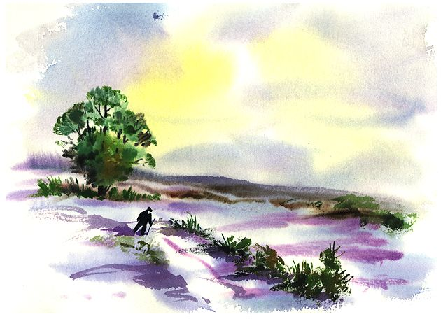
不算了，越算越伤心！
人生啊，原来是这样短暂，光阴，竟然就是这样的虚度浪费一空！
有一点需要补充的是，任何一个国家的人们将人生计算完毕之后，写道：如果你努力压缩你荒废、浪费的时间，你的人生将相应延长，你，也一定会踏上成功之路！
假如我有九条命
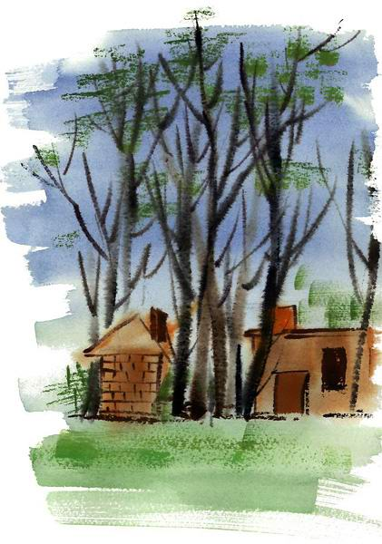
余光中
假如我有九条命，就好了。
一条命，就可以专门应付现实的生活。苦命的丹麦王子说过：既有肉身，就注定要承受与生俱来的千般惊扰。现代人最烦的一件事，莫过于办手续；办手续最烦的一面莫过于填表格。表格愈大愈好填，但要整理和收存，却愈小愈方便。表格是机关发的，当然力求其小，于是申请人得在四根牙签就塞满了的细长格子里，填下自己的地址。许多人的地址都是节外生枝，街外有巷，巷中有弄，门牌还有几号之几，不知怎么填得进去。这时填表人真希望自己是神，能把须弥纳入芥子，或者只要在格中填上两个字：“天堂”。一张表填完，又来一张，上面还有密密麻麻的各条说明，必须皱眉细阅。至于照片、印章，以及各种证件的号码，更是缺一不可。于是半条命已去了，剩下的半条勉强可以用来回信和开会，假如你找得到相关的来信，受得了邻座的烟熏。
一条命，有心留在台北的老宅，陪伴父亲和岳母。父亲年逾九十，右眼失明，左眼不清。他原是最外倾好动的人，喜欢与乡亲契阔谈宴，现在却坐困在半昧不明的寂寞世界里，出不得门，只能追忆冥隔了二十七年的亡妻，怀念分散在外地的子媳和孙女。岳母也已过了八十，五年前断腿至今，步履不再稳便，却能勉力以蹒跚之身，照顾旁边的朦胧之人。她原是我的姨母，家母亡故以来，她便迁来同住，主持失去了主妇之家的琐务，对我的殷殷照拂，情如半母，使我常常感念天无绝人之路，我失去了母亲，神却再补我一个。
一条命，用来做丈夫和爸爸。世界上大概很少全职的丈夫，男人忙于外务，做这件事不过是兼差。女人做妻子，往往却是专职。女人填表，可以自称“主妇”(housewife)，却从未见过男人自称“主夫”(househusband)。一个人有好太太，必定是天意，这样的神恩应该细加体会，切勿视为当然。我觉得自己做丈夫比做爸爸要称职一点，原因正是有个好太太。做母亲的既然那么能干而又负责，做父亲的也就乐得“垂拱而治”了。所以我家实行的是总理制，我只是合照上那位俨然的元首。四个女儿天各一方，负责通信、打电话的是母亲，做父亲的总是在忙别的事情，只在心底默默怀念着她们。
一条命，用来做朋友。中国的“旧男人”做丈夫虽然只是兼职，但是做起朋友来却是专任。妻子如果成全丈夫，让他仗义疏财，去做一个漂亮的朋友，“江湖人称小孟尝”，便能赢得贤名。这种有友无妻的作风，“新男人”当然不取。不过新男人也不能遗世独立，不交朋友。要表现得“够朋友”，就得有闲、有钱，才能近悦远来。穷忙的人怎敢放手去交游?我不算太穷，却穷于时间，在“够朋友”上面只敢维持低姿态，大半仅是应战。跟身边的朋友打完消耗战，再无余力和远方的朋友隔海越洲，维持庞大的通讯网了。演成近交而不远攻的局面，虽云目光如豆，却也由于鞭长莫及。
一条命，用来读书。世界上的书太多了，古人的书尚未读通三卷两帙，今人的书又汹涌而来，将人淹没。谁要是能把朋友题赠的大著通通读完，在斯文圈里就称得上是圣人了。有人读书，是纵情任性地乱读，只读自己喜欢的书，也能成为名士。有人呢是苦心孤诣地精读，只读名门正派的书，立志成为通儒。我呢，论狂放不敢做名士，论修养不够做通儒，有点不上不下。要是我不写作，就可以规规矩矩地治学；或者不教书，就可以痛痛快快地读书。
假如有一条命专供读书，当然就无所谓了。书要教得好，也要全力以赴，不能随便。老师考学生，毕竟范围有限，题目有形。学生考老师，往往无限又无形。上课之前要备课，下课之后要阅卷，这一切都还有限。倒是在教室以外和学生闲谈问答之间，更能发挥“人师”之功，在“教”外施“化”。常言“名师出高徒”，未必尽然。老师太有名了，便忙于外务，席不暇暖，怎能即之也温?倒是有一些老师“博学而无所成名”，能经常与学生接触，产生实效。
另一条命应该完全用来写作。台湾的作家极少是专业，大半另有正职。我的正职是教书，幸而所教与所写颇有相通之处，不至于互相排斥。以前在台湾，我日间教英文，夜间写中文，颇能并行不悖。后来在香港，我日间教三十年代文学，夜间写八十年代文学，也可以各行其是。不过艺术是需要全神投入的活动，没有一位兼职然而认真的艺术家不把艺术放在主位。鲁本斯任荷兰驻西班牙大使，每天下午在御花园里作画。一位侍臣在园中走过，说道：“哟，外交家有时也画几张画消遣呢。”鲁本斯答道：“错了，艺术家有时为了消遣，也办点外交。”陆游诗云：“看渠胸次隘宇宙，惜哉千万不一施。空回英概入笔墨，生民清庙非唐诗。向令天开太宗业，马周遇合非公谁?后世但作诗人看，使我抚几空嗟咨。”陆游认为杜甫之才应立功，而不应仅仅立言，看法和鲁本斯正好相反。我赞成鲁本斯的看法，认为立言已足自豪。鲁本斯所以传后，是由于他的艺术，不是他的外交。
一条命，专门用来旅行。我认为没有人不喜欢到处去看看：多看他人，多阅他乡，不但可以认识世界，亦可以认识自己。有人旅行是乘豪华邮轮，谢灵运再世大概也会如此。有人背负行囊，翻山越岭。有人骑自行车环游天下。这些都令我羡慕。我所优为的，却是驾车长征，去看天涯海角。我的太太比我更爱旅行，所以夫妻两人正好互作旅伴，这一点只怕徐霞客也要艳羡。不过徐霞客是大旅行家、大探险家，我们，只是浅游而已。
最后还剩一条命，用来从从容容地过日子，看花开花谢，人往人来，并不特别要追求什么，也不被“截止日期”所追迫。
等 你 敲 门
余 杰
等你敲门，等你的敲门声像白羽箭一样准确无误地射在我心房最脆弱的那一部分。等你敲门，我握着一只不会走动的老怀表。
等你敲门，心情像春蚕在红地毯上蠕动。
夜没有眼睛，我一直在思考，思想是地铁列车上飘逝的红围巾，席卷进隧道里，寻也寻不回。我习以为常，等你敲门是我从不雷同的功课。“杏花疏影时，吹笛到明天。“陈与义的词被漂流成一张薄薄的剪纸，宋代的风流贴在雪白的天花板上，梦醒时分，睁开眼睛第一眼就能够看到。可是，你在做着什么梦呢？我对你的梦境一无所知，同时也怀疑自已风干的梦。这样就只剩不这扇等你来敲的门了。
你会的，敲开门之生，青瓷花瓶在桌上等你。倒上一杯清水，把你从野地里采来的花插进去。你跪在矮矮的几案前，最先挑选的是那枝受伤的满天星。折伤处露出白色的木芯，但鲜血还没有流出来，你说，瓷瓶是花，花枝是你自已，一切哭声都在这沉寂中被滤去。你沉静地把花插进瓷瓶，裙裾围着你的腰肢飘成一朵白梅花。在你的指尖轻轻翘起的一瞬间，我明白，你来后，我的这扇门便再也没有存在的意义了，它将永远这样敞开着。
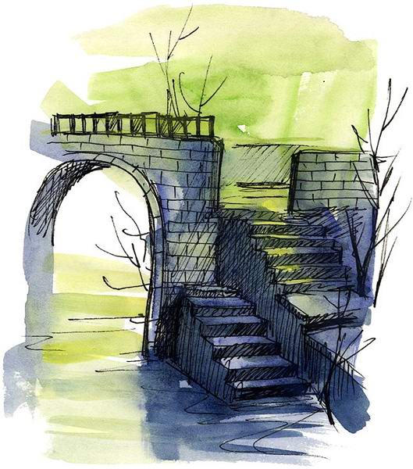
等你敲门，等到清晨。习惯黑暗，已不习题阳光。全世界的春天都在我这里，我搂着夫天，然后再给你开门，不管你找到没有找到，快来敲我的门，我把我怀里的春天送给你。世上没有天涯，走到哪里，哪里就是我们的家。世界就在这扇门内，等你敲门，等你一身的风雪。

